**INSTITUTO TECNOLÓGICO DE DURANGO**

**Administración de Redes**



**Reporte de Prácticas**

**Prácticas realizadas Cuarta Unidad**

**Docente:**

José Gabriel Rodríguez Rivas

**Alumno:**

Deyanira Idaly Campos Romero 15041193

Daniel Sebastián Hernández Ochoa 15041222

**Fecha de entrega**:

**Habilitar y configurar el servicio de Detección de Intrusos IDS/IPS**

El término IDS (Sistema de detección de intrusiones) hace referencia a un mecanismo que, sigilosamente, escucha el tráfico en la red para detectar actividades anormales o sospechosas, y de este modo, reducir el riesgo de intrusión.

Es un software que ejerce el control de acceso en una red informática para proteger a los sistemas computacionales de ataques y abusos. La tecnología de prevención de intrusos es considerada por algunos como una extensión de los sistemas de detección de intrusos (IDS), pero en realidad es otro tipo de control de acceso, más cercano a las tecnologías cortafuegos.

1. Primeramente, se verifica si se encuentra instalado el componente dentro de zentyal, dentro del apartado estado de los módulos en el dashboard de zentyal.

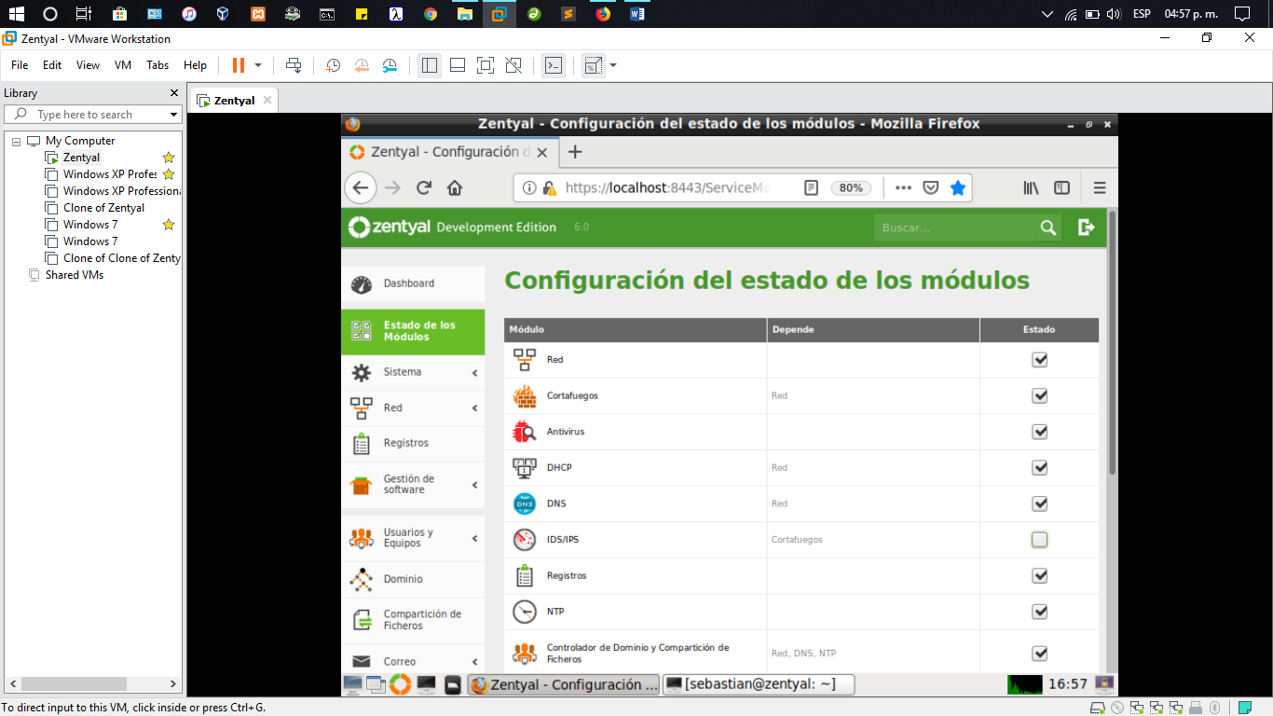

1. si en zentyal no se tiene instalado el componente IPS, se debe ir a la sección gestión de software> componentes de zentyal y ahí seleccionar IPS, dar clic en la parte inferior en instalar y esperar a que termine el proceso de instalación de los paquetes que necesita el componente y del mismo como tal.

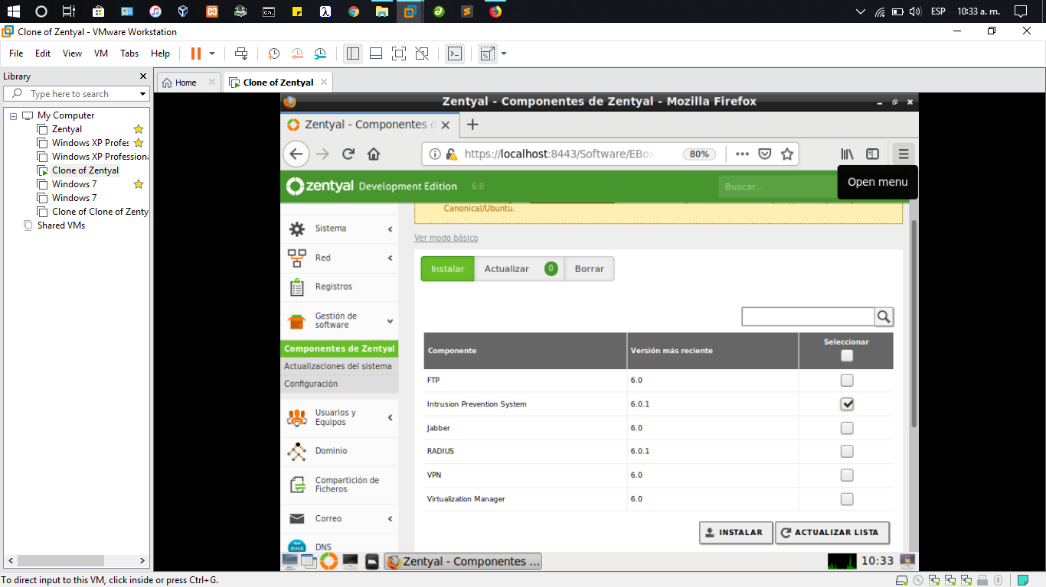

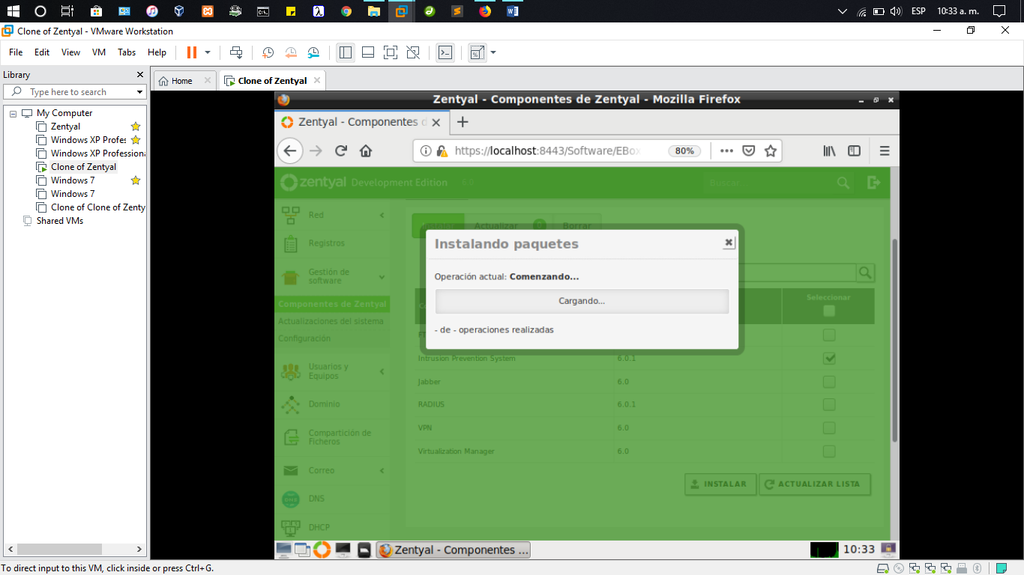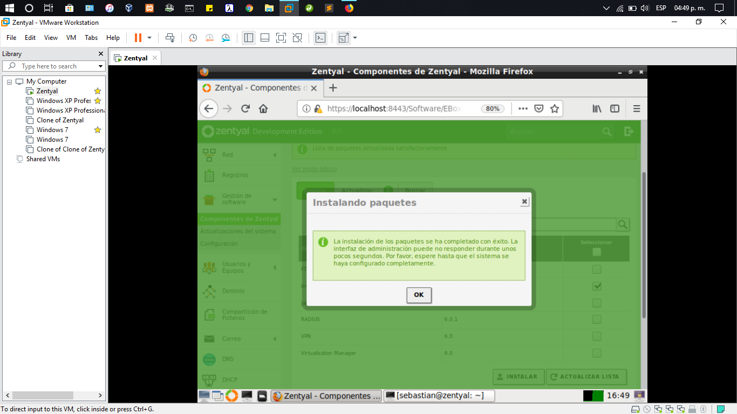

1. una vez instalado el componente, dentro del apartado estado de los módulos, se puede verificar que el IDS/IPS se encuentra en su estado deshabilitado, lo seleccionamos, damos clic en guardar cambios y se espera que se termine dicho proceso.



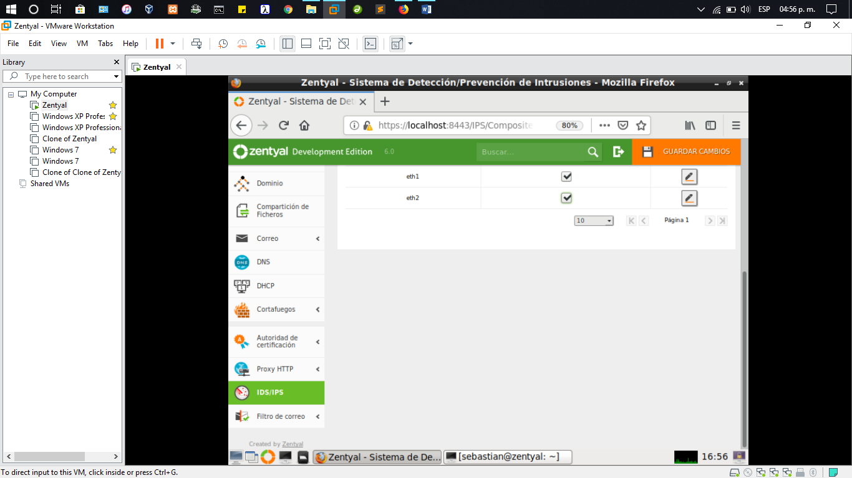 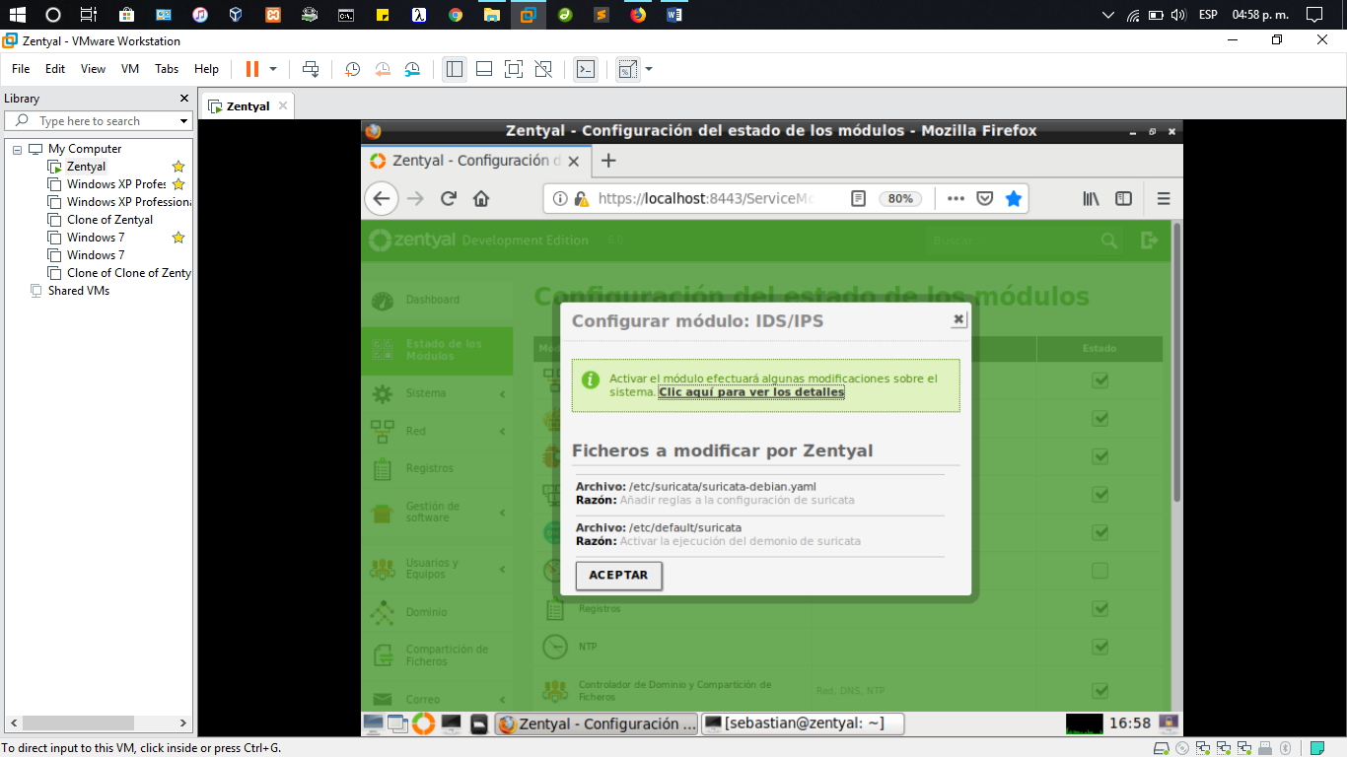

1. para acceder al componente, se da clic en la opción IDS/IPS dentro las opciones del dashboard de zentyal, dentro de esta sección se obtiene una vista como la que se muestra a continuación, donde en la pestaña interfaces aparecerá una tabla con la lista de todas las interfaces de red que se tienen configuradas. Todas estas interfaces están inicialmente deshabilitadas debido al incremento en la latencia de red y consumo de CPU que genera la inspección de tráfico. Para ello se deben habilitar seleccionándolas. Se guardan los cambios.

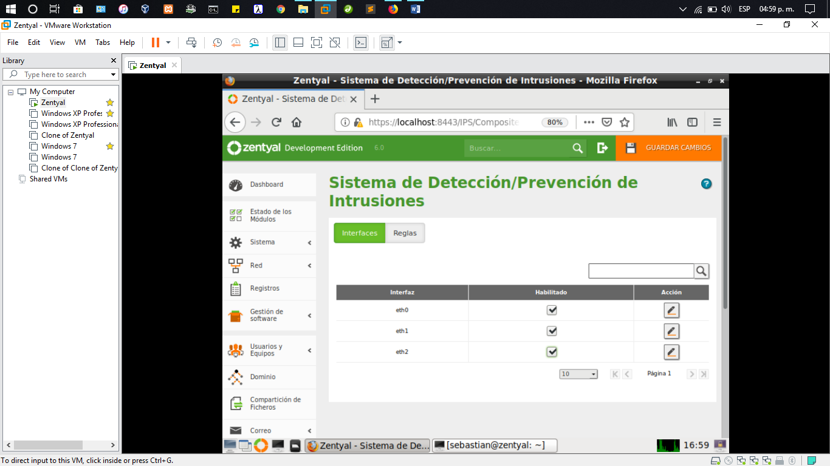

1. Dentro de la pestaña reglas se encuentran en una tabla las reglas de Snort instaladas en el sistema, se encuentran habilitadas algunas de ellas, desde esta pestaña se pueden registrar (comportamiento por defecto) o bloquear trafico sospechoso. Para activar o desactivar las reglas se seleccionan las mismas y se guardan los cambios.

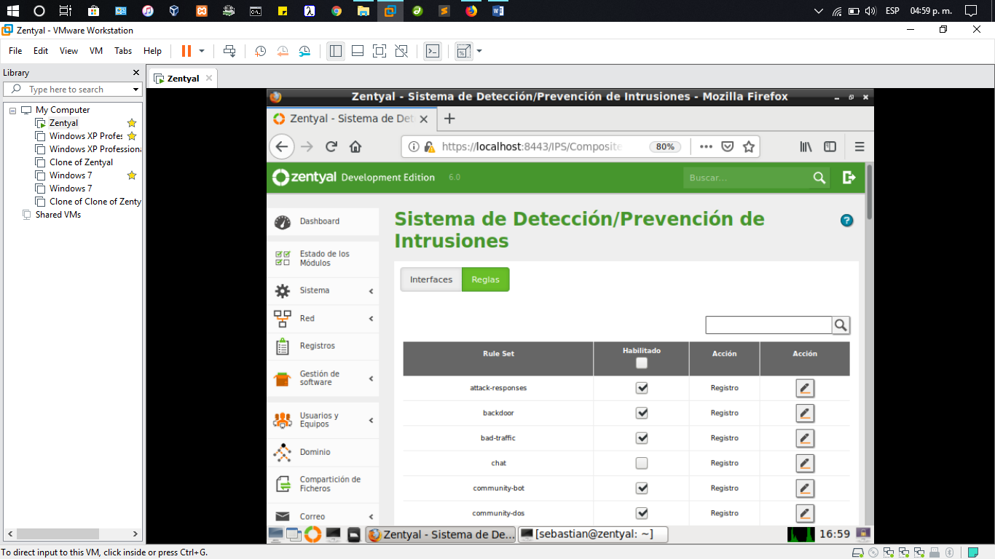 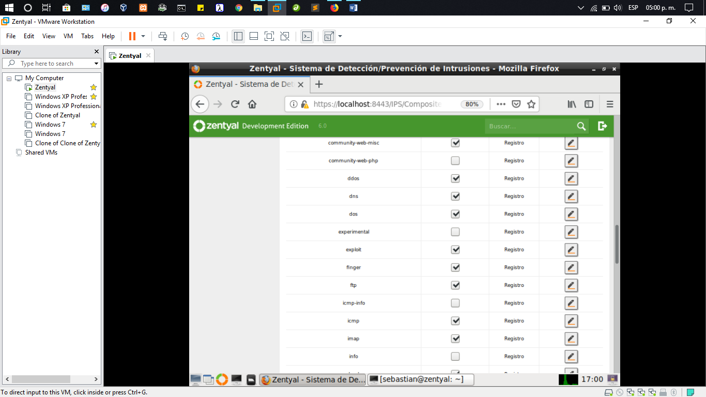

1. El modulo llamado registros, se instala en conjunto con las IDS/IPS, en él se pueden consultar las alertas que se emitan por el IDS. O cualquier registro de la lista de servicios que se muestran en dicha pestaña (informe), para ello se da clic en el símbolo del engrane correspondiente al servicio que se quiere obtener el informe mencionado.

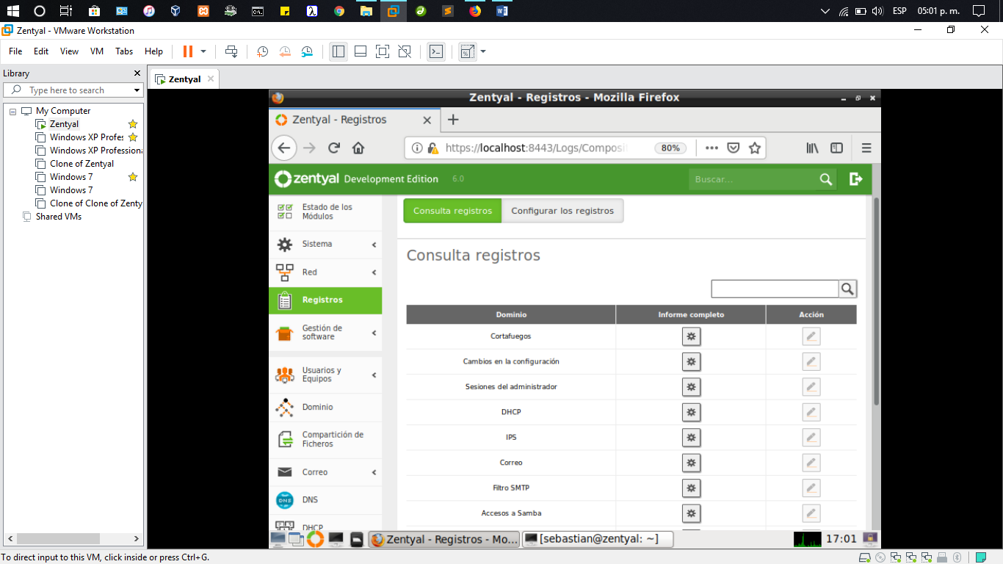

1. Cuando se interactúa con las máquinas virtuales que están vinculadas a zentyal se puede obtener un reporte de lo que sucede en las mismas.

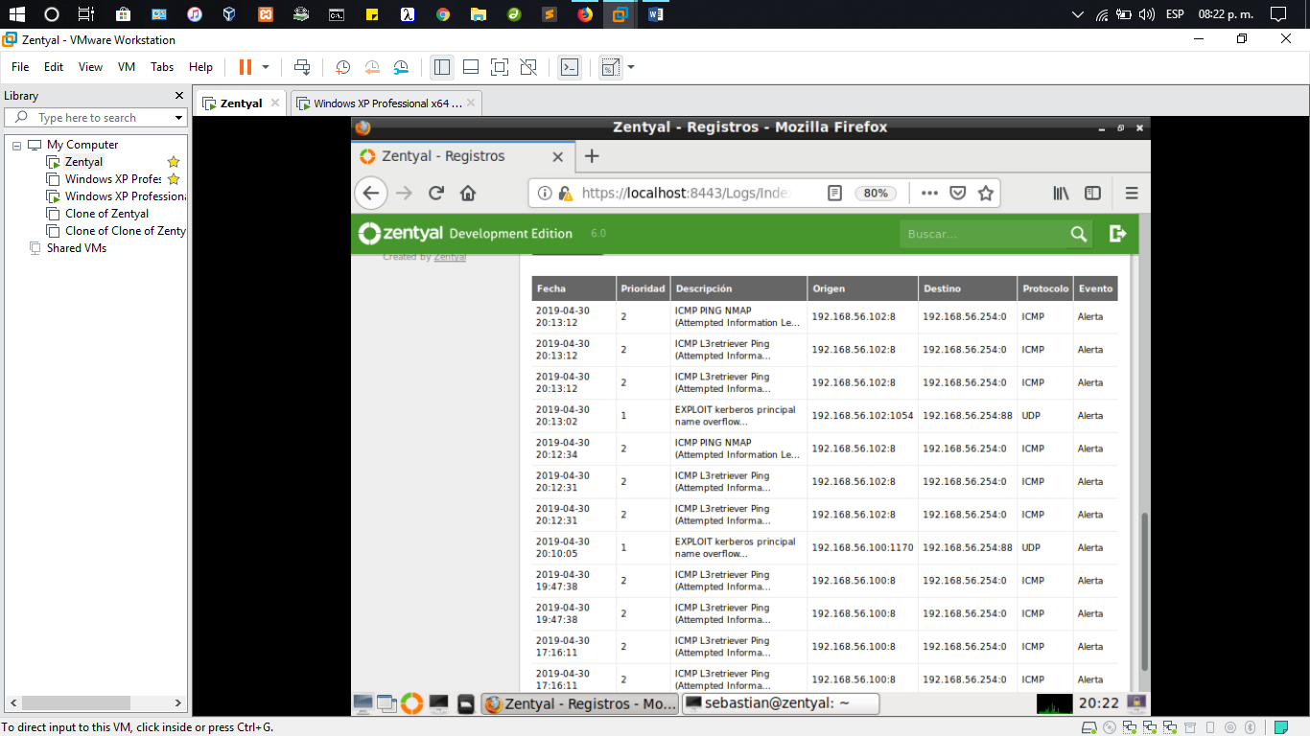

**Habilitar y configurar el servicio de transferencia de archivos (FTP) y subir/descargar archivos con un cliente de correo**

El Protocolo de transferencia de archivos (en inglés File Transfer Protocol o FTP) es un protocolo de red para la transferencia de archivos entre sistemas conectados a una red TCP (Transmission Control Protocol), basado en la arquitectura cliente-servidor. Desde un equipo cliente se puede conectar a un servidor para descargar archivos desde él o para enviarle archivos, independientemente del sistema operativo utilizado en cada equipo.

El servicio FTP es ofrecido por la capa de aplicación del modelo de capas de red TCP/IP al usuario, utilizando normalmente el puerto de red 20 y el 21.

Para contar con la posibilidad de manejar servicios FTP se requieren básicamente dos elementos principales, un servidor FTP y un cliente FTP.

Servidor FTP: es un programa especial que se ejecuta en un equipo servidor normalmente conectado a Internet. Su función es permitir el intercambio de datos entre diferentes servidores/computadores.

Cliente FTP: es un programa que se instala en el computador del usuario, y que emplea el protocolo FTP para conectarse a un servidor FTP y transferir archivos, ya sea para descargarlos o para subirlos.

**FTP ZENTYAL**

1. El primer paso es ir a la opción del menú llamada gestión de software>componentes de zentyal, en esta sección se selecciona el componente FTP y se da clic en instalar para instalar los paquetes de dicho componente dentro de zentyal.

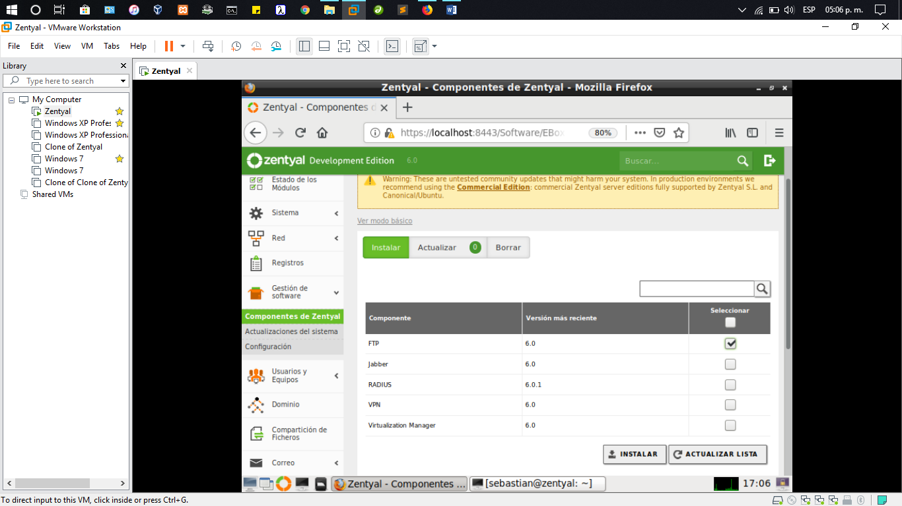 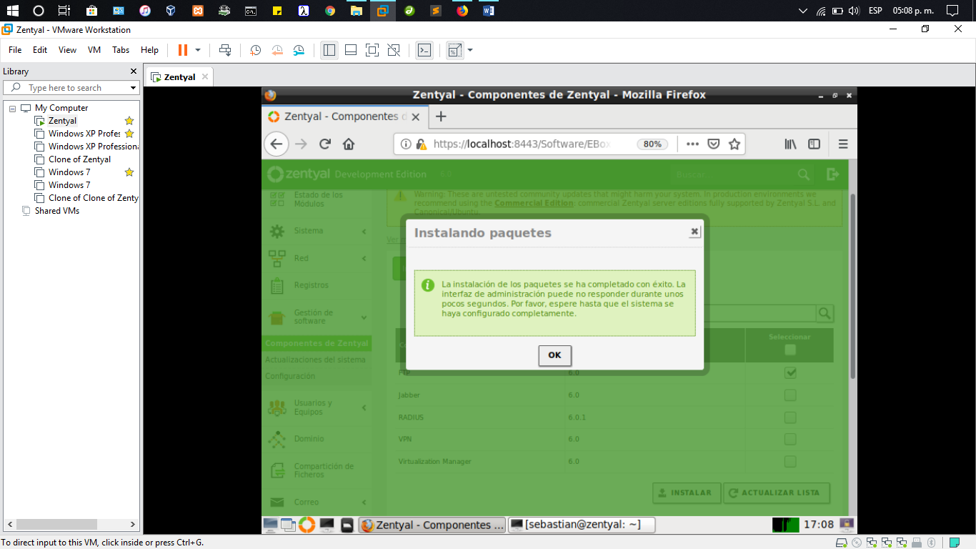

1. A continuación se dirige a la opción del menú llamada estado de los módulos y se activa el modulo FTP, se da clic en guardar cambios.

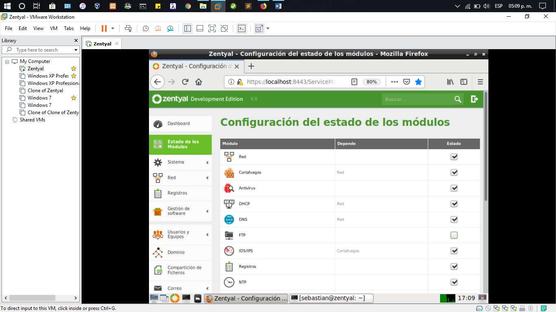 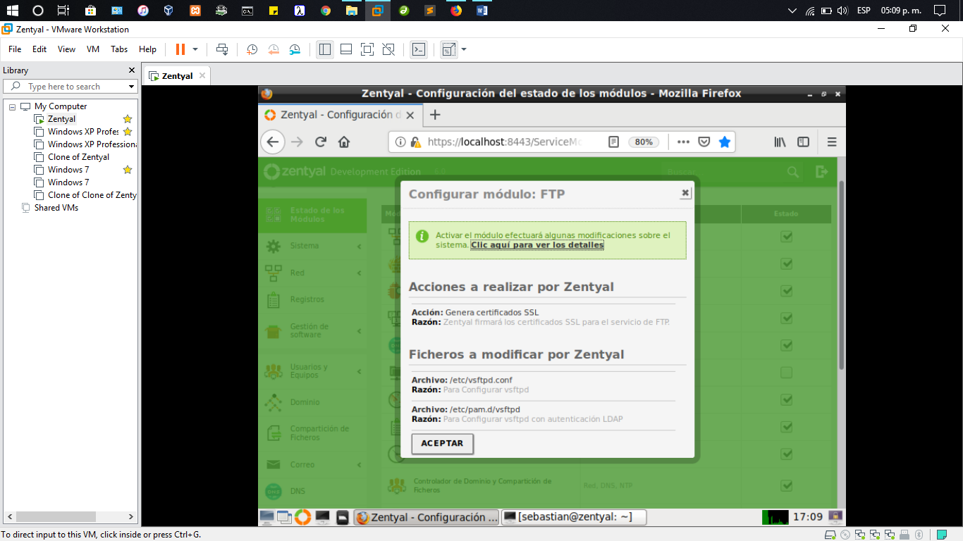

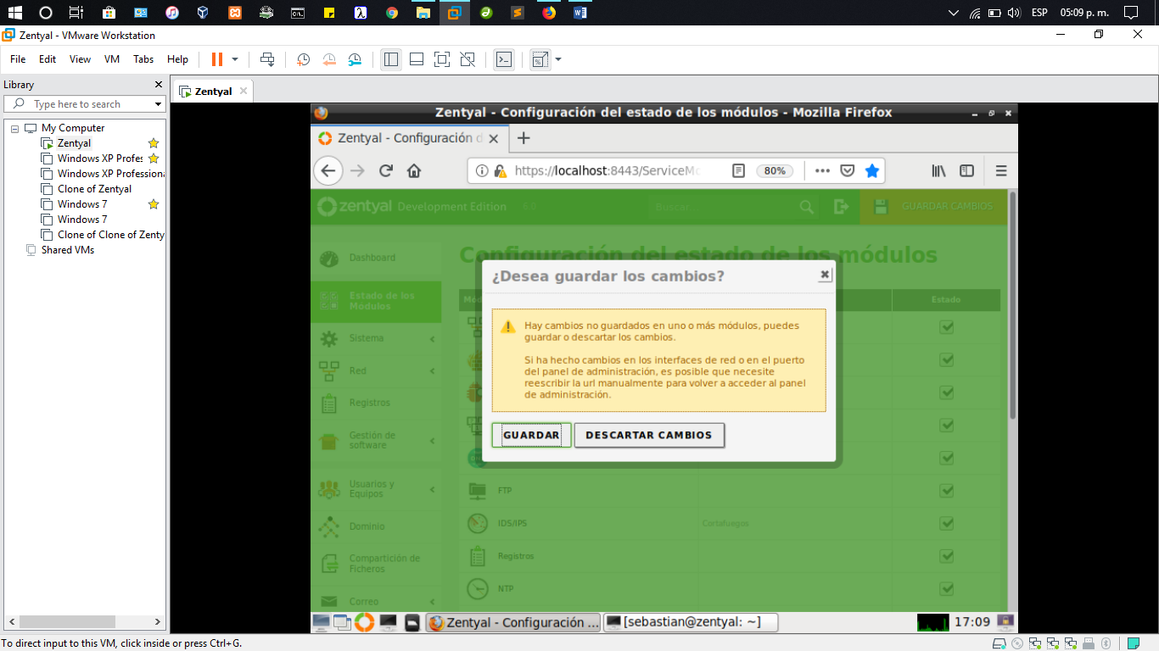

-----------------------------------------------------------------------------------------------------------------------------

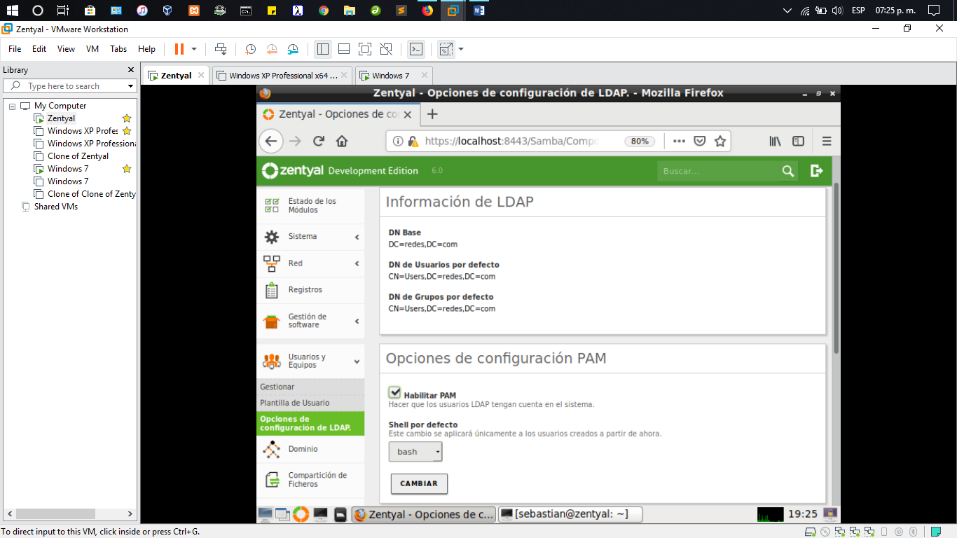

1. A continuación desde la terminal de zentyal se crean dos usuarios, con el siguiente comando:

*Sudo adduser nombre_usuario*

Se pedirá que se introduzca una contraseña para el mismo.

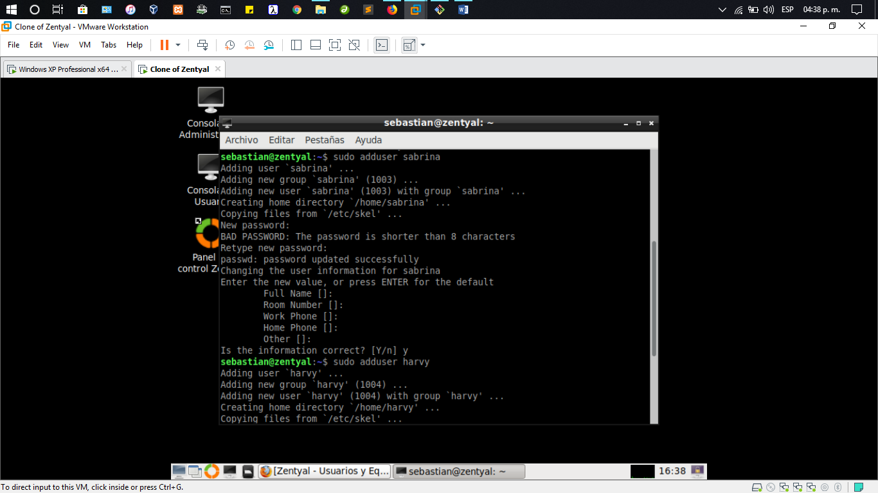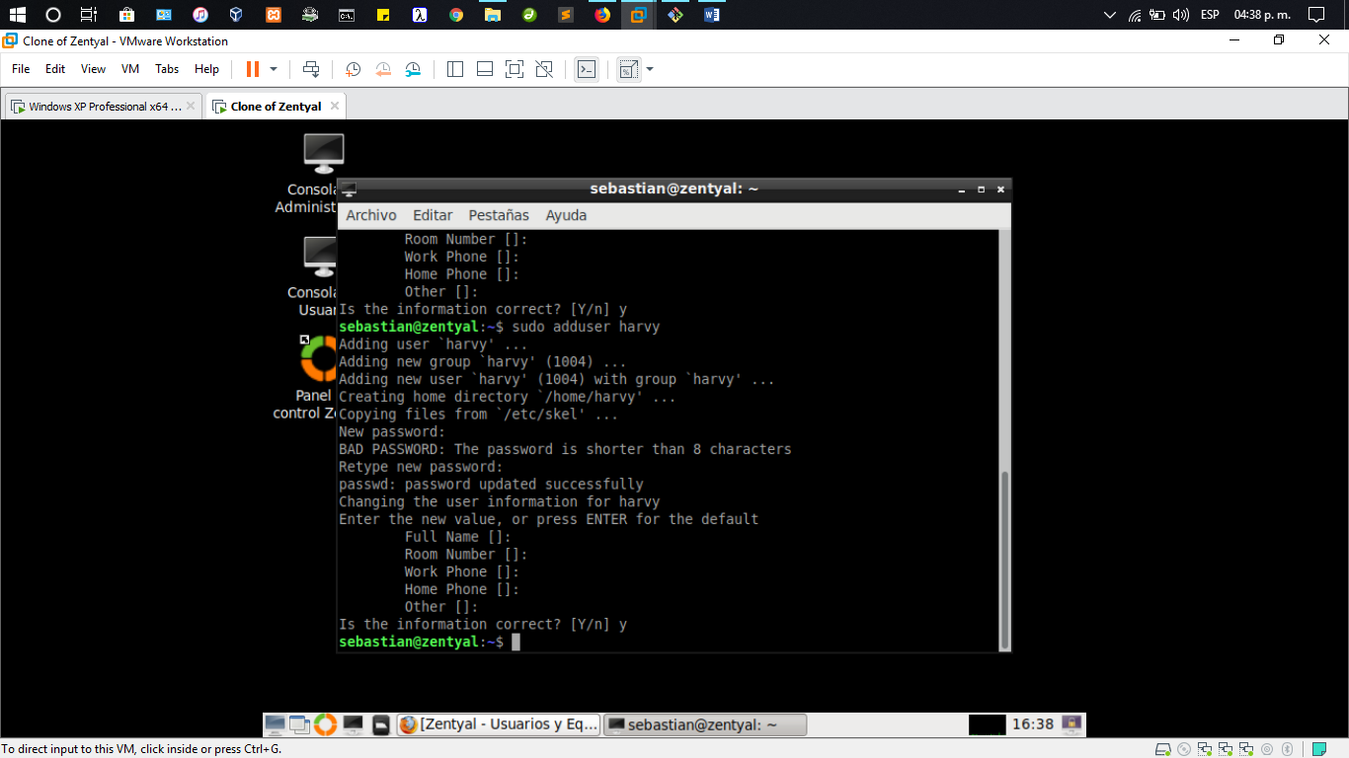

-----------------------------------------------------------------------------------------------------------------------------------

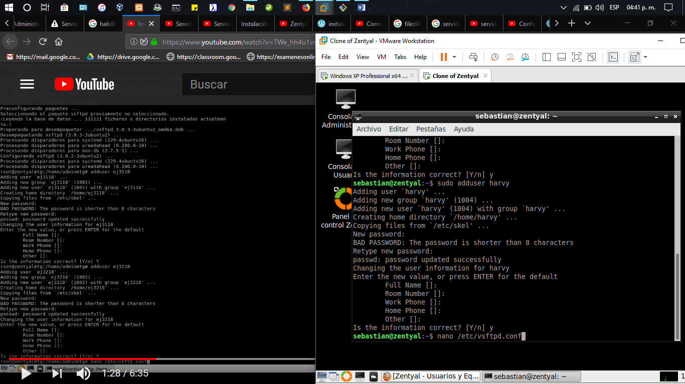

-----------------------------------------------------------------------------------------------------------------------------------

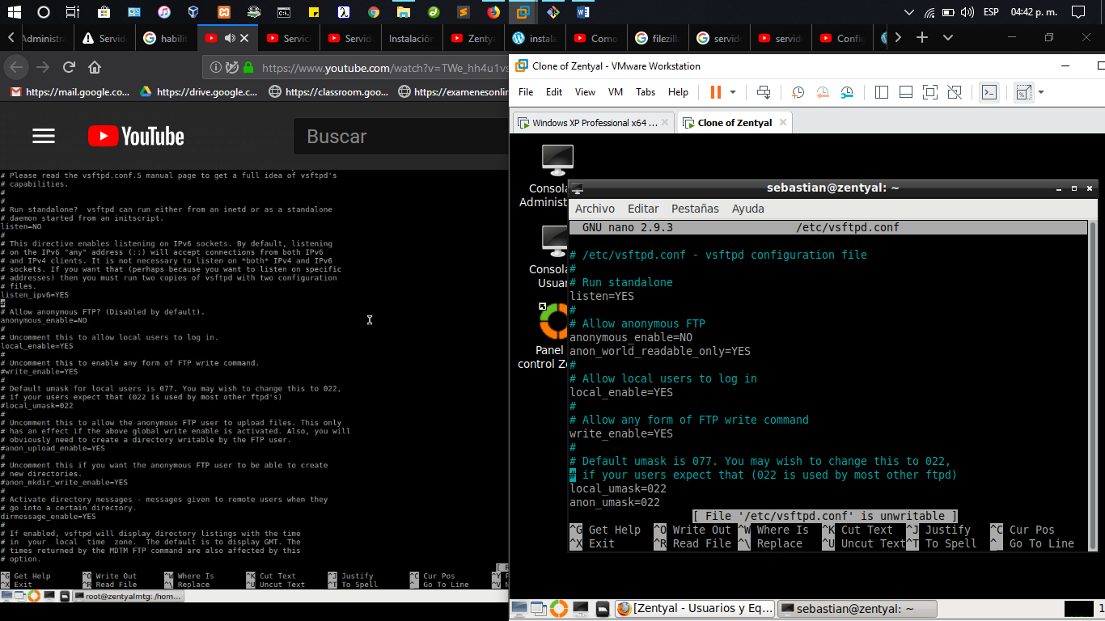

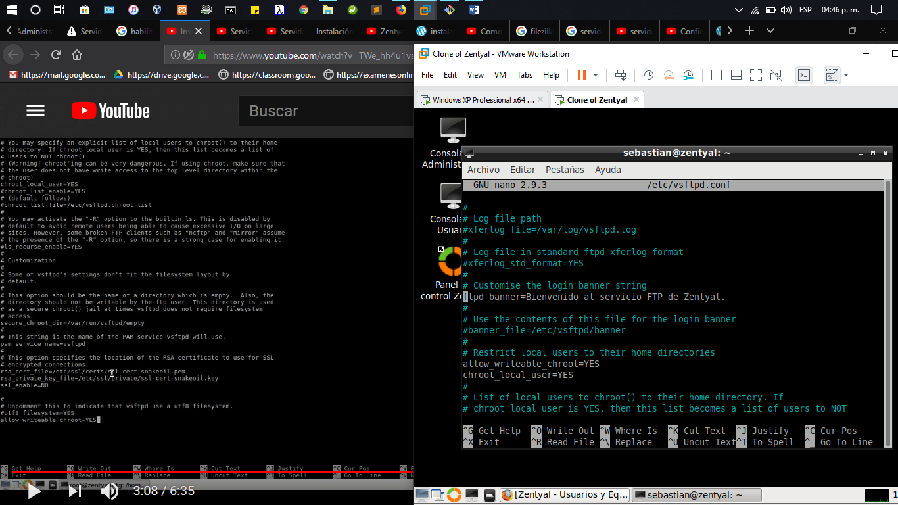

1. A continuación se verifica que el servicio FTP este activado y corriendo correctamente con el comando:

*service vsftpd status*

**Nota**: Zentyal usa vsftpd [5] (very secure FTP) para proporcionar este servicio. Por ello se utiliza dicho nombre para verificar su status.

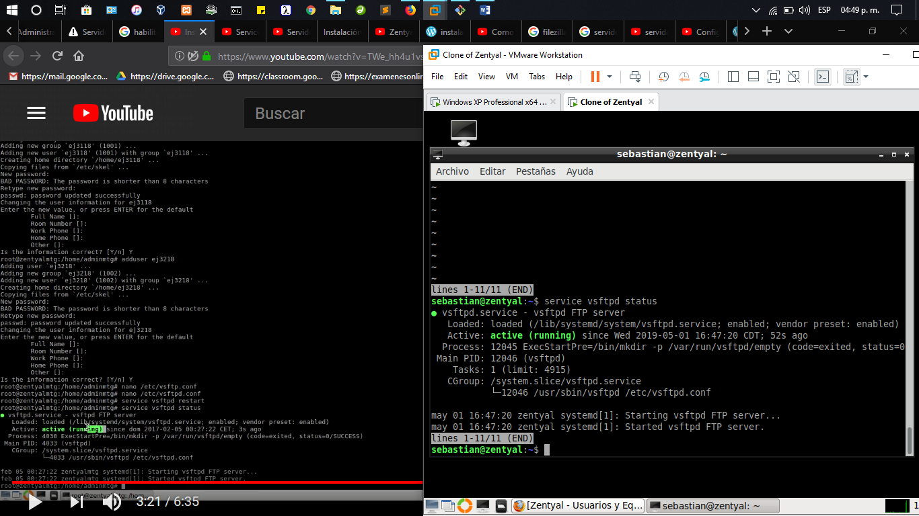

**Filezilla**

Se trata de una herramienta pensada para aprovechar los protocolos FTP, lo que permite la descarga y el envío de archivos a gran velocidad a través de un servidor dedicado o compartido.

Una herramienta completa y gratuita que se usa en muchísimas empresas debido a su versatilidad y utilidad**.**

**FTPrush**

TPRush está diseñado para adaptarse a cualquier necesidad de transferencia de archivos. Te permite transferir archivos rápidamente en todas las direcciones: desde el local al servidor, servidor local o de un servidor a otro. El cliente FTP soporta FTP normal, Secure FTP (FTPS) y SSH FTP (SFTP) y TFTP. También FTPRush tiene en cuenta todas las particularidades de la transferencia de archivos en Internet y la gestión mediante la presentación de una gran variedad de funciones, la creación de experiencia de trabajo agradable.

1. En las siguientes capturas se puede apreciar la instalación de un cliente FTP en este caso fileZilla client en Windows xp, dicho cliente no funcionó correctamente por lo cual se procedió a instalar otro, pero se dejan las capturas como muestra y por si al leer dicho reporte al usuario si le resulte útil instalar este cliente FTP. La instalación es simple, como cualquier otro programa a instalar.

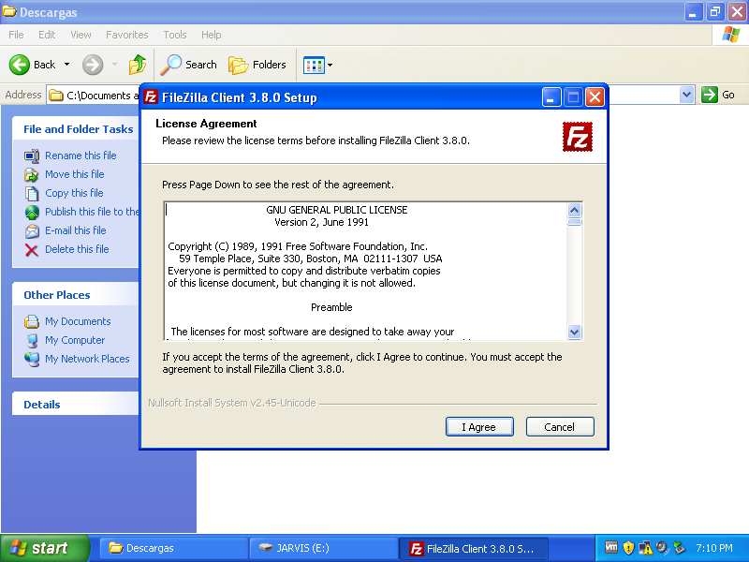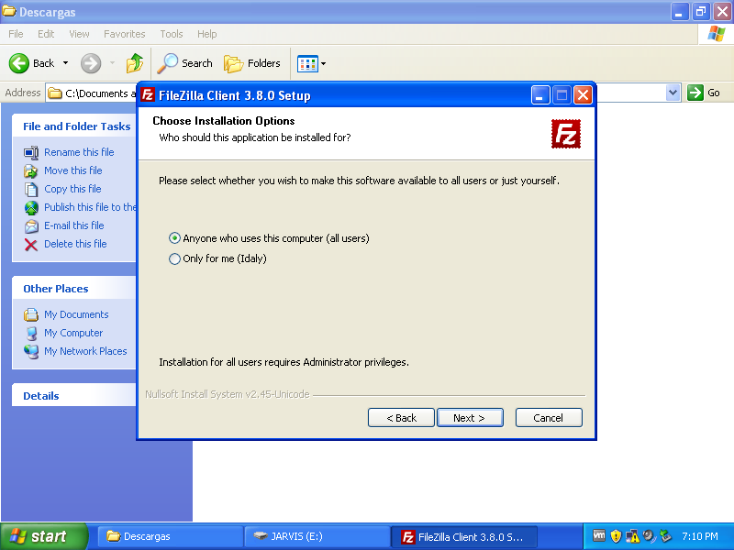

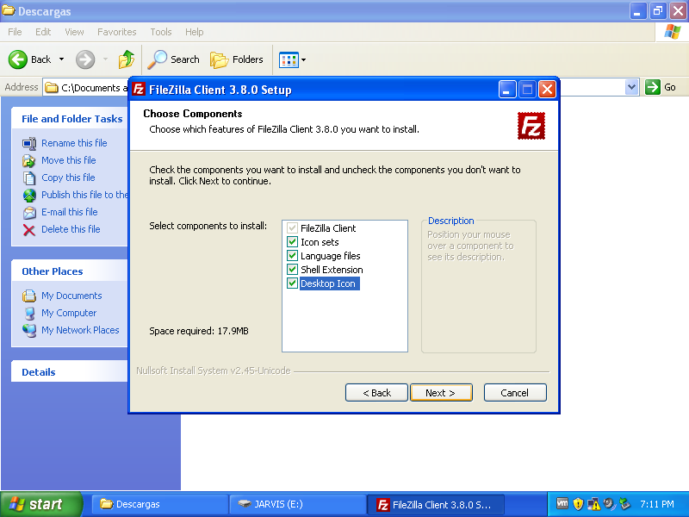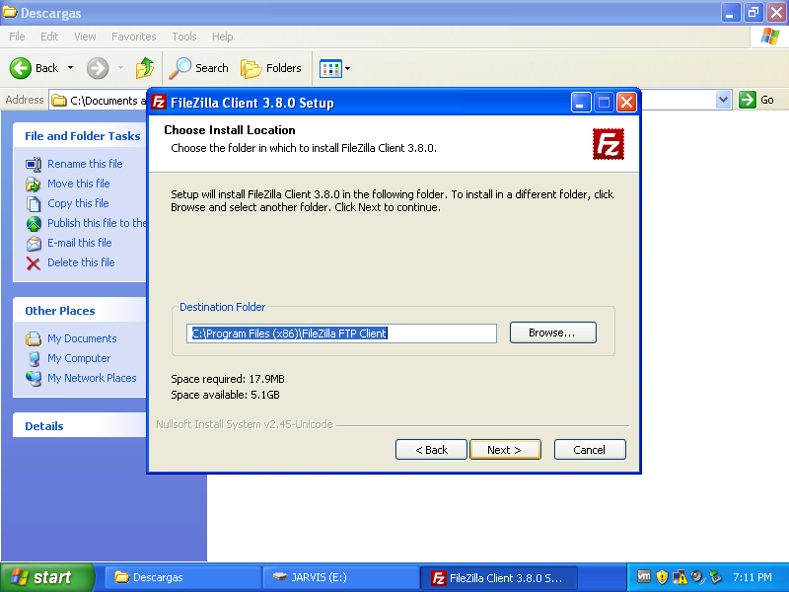

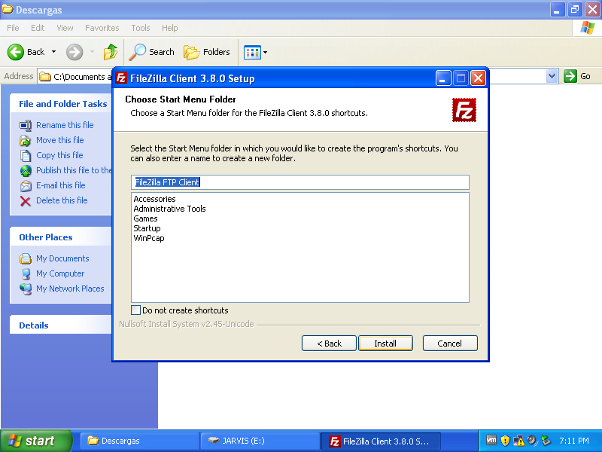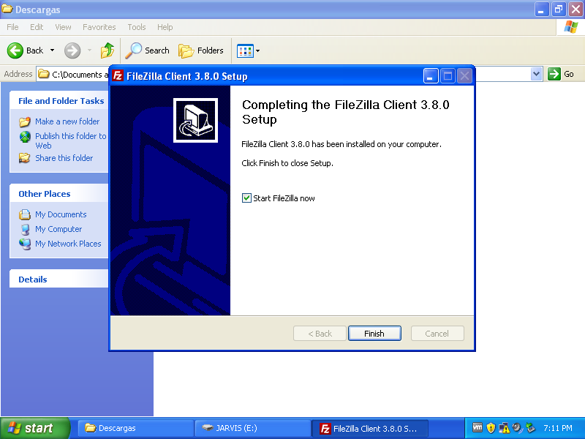

En la siguiente captura se aprecia el mensaje de advertencia que ocurría después de la instalación. Mismo que indica que un bug en Windows está causando problemas con fileZilla.

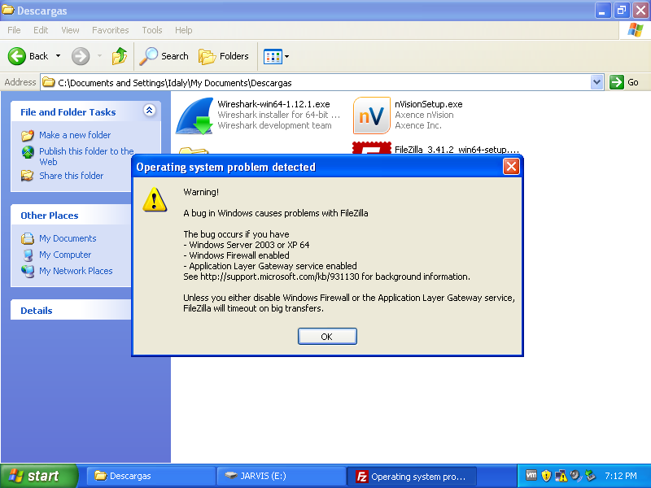

1. En este caso se procedió a instalar el cliente FTP llamado FTP Rush en la máquina virtual Windows xp, en las siguientes capturas se muestra el proceso de instalación paso a paso.

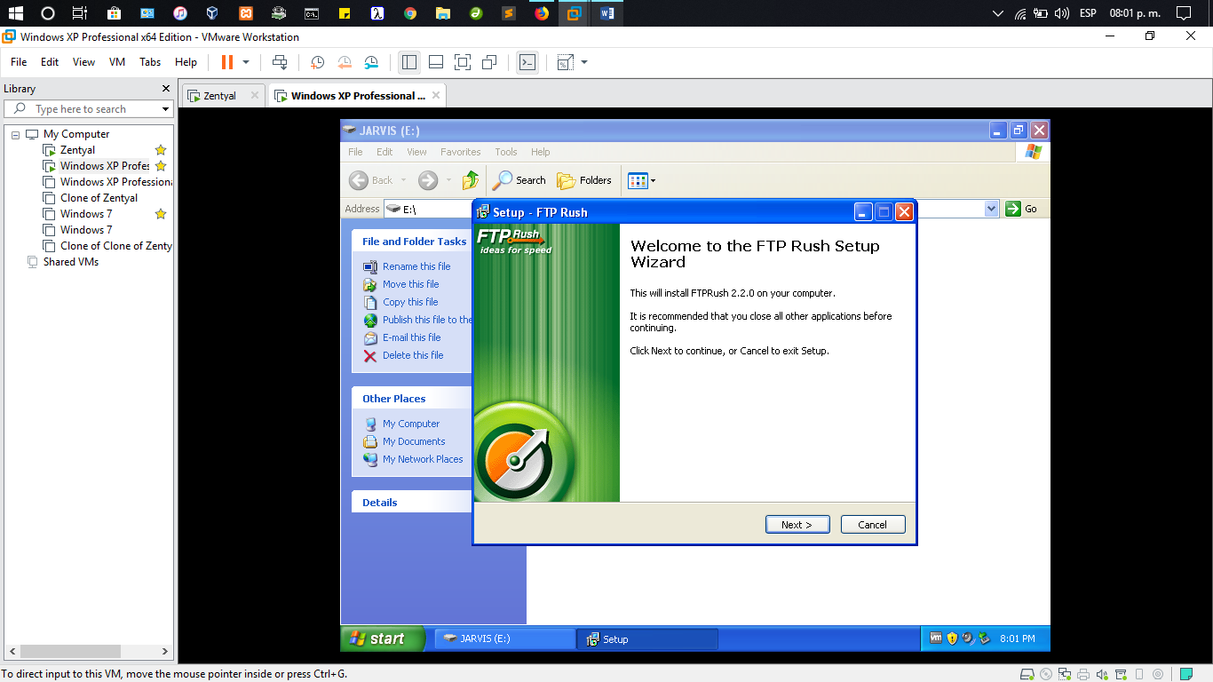 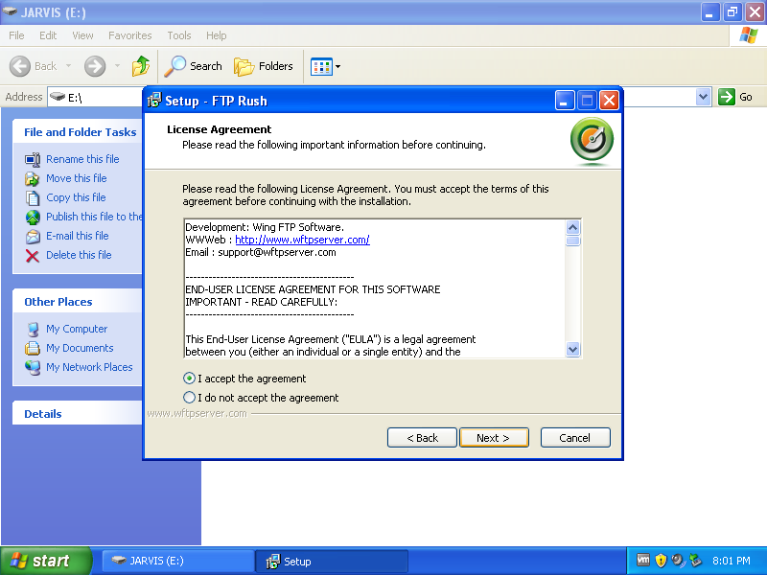

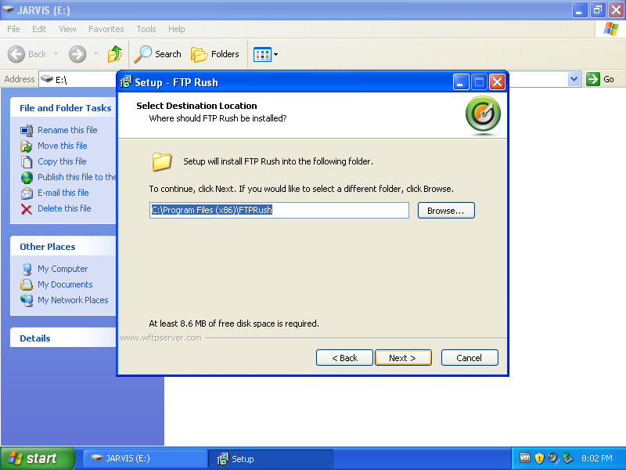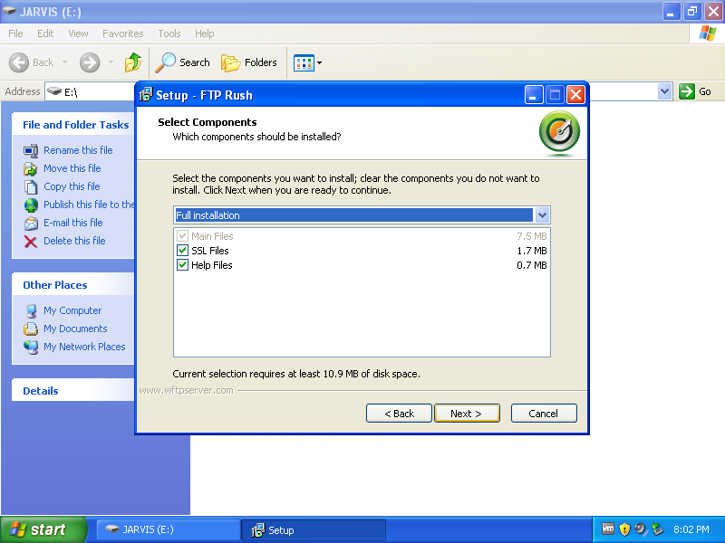

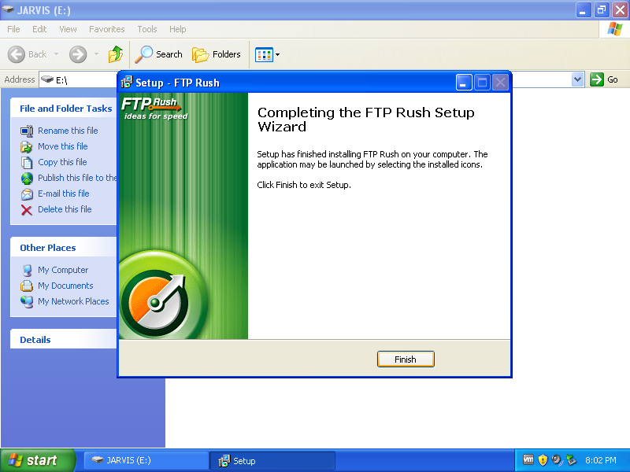

1. Una vez instalado correctamente dicho cliente FTP, si se procede abrir el programa se obtiene una pantalla como la que se muestra a continuación. Donde se muestra el campo de texto con el nombre User se coloca el nombre de uno de los usuarios que se crearon anteriormente y en Pass se coloca su contraseña, para establecer la conexión.

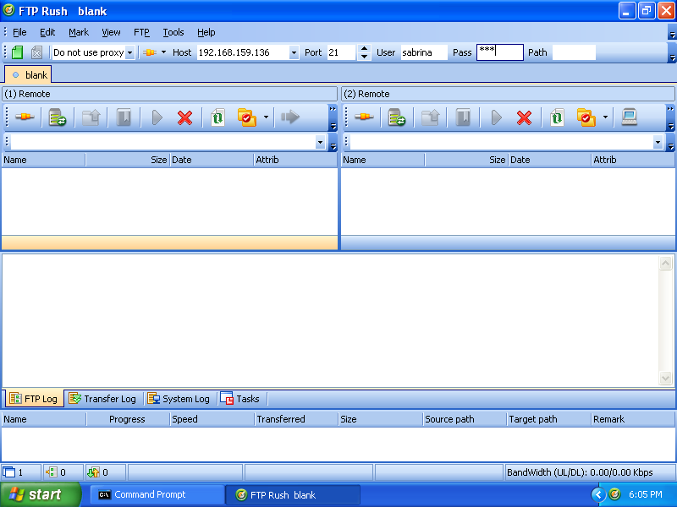

1. A continuación en la parte inferior se puede observar el establecimiento de la conexión (Ip utilizada para la conexión, puerto,etc). Dentro de dicha pantalla también se puede observar un apartado donde se muestran los directorios que se encuentran en la carpeta raíz de dicho usuario.

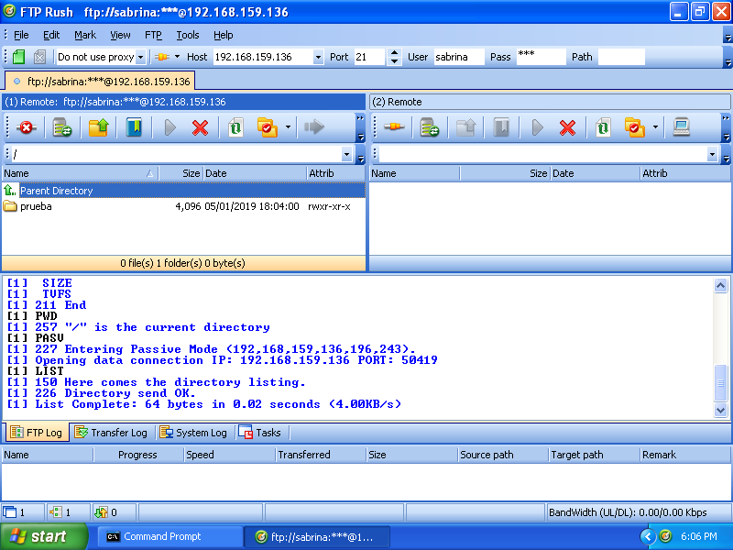

1. Si se accede dentro de dicho directorio, se pueden observar los archivos que se encuentran en el mismo, en este caso hola.txt y prueba1.txt.------------------------------------------------------------------------------------------------------------------------

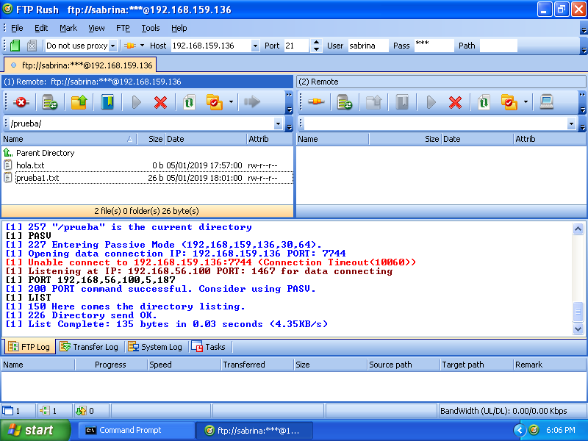

------------------------------------------------------------------------------------------------------------------------



1. Desde zentyal se puede acceder al usuario, carpeta y archivo, desde la terminal y dentro de dicho archivo agregar texto o quitar (editar el archivo), en este caso se entra a dicho archivo y se agrega el texto “esta es una prueba”. Con el comando

*Cat –b nombredocumento.extension*

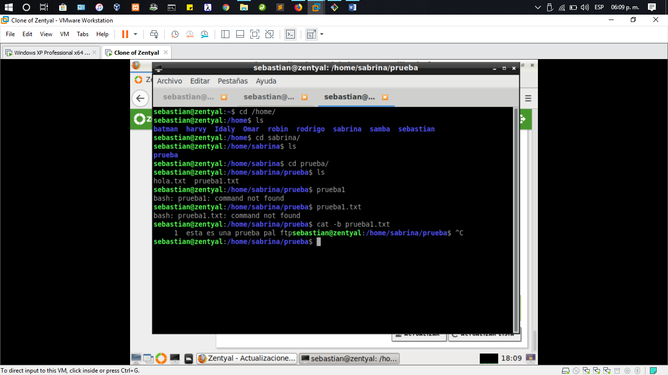

1. De igual manera si se siguen agregando archivos o realizando cualquier modificación dentro de la carpeta, mientras se mantenga activa la sesión se pueden observar dichos cambios desde Windows xp con el cliente FTP.

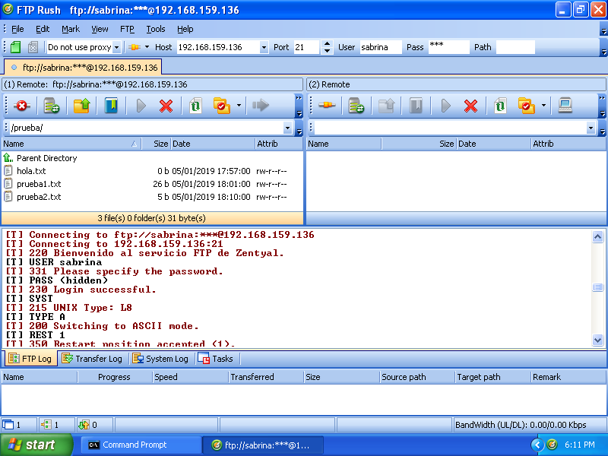

1. En algunas ocasiones la conexión puede perderse si esta sin utilizarse, solo basta con volver a introducir el nombre de usuario y contraseña para re-establecerla.

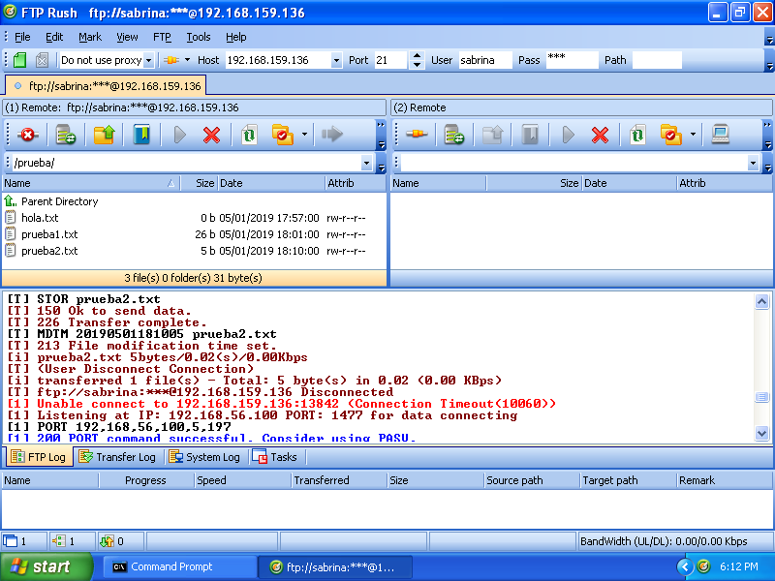

1. De igual manera si se editan los documentos desde zentyal (en la terminal) al abrirse desde ftp rush en Windows xp tendrán los cambios que se realizaron a cada uno de ellos.

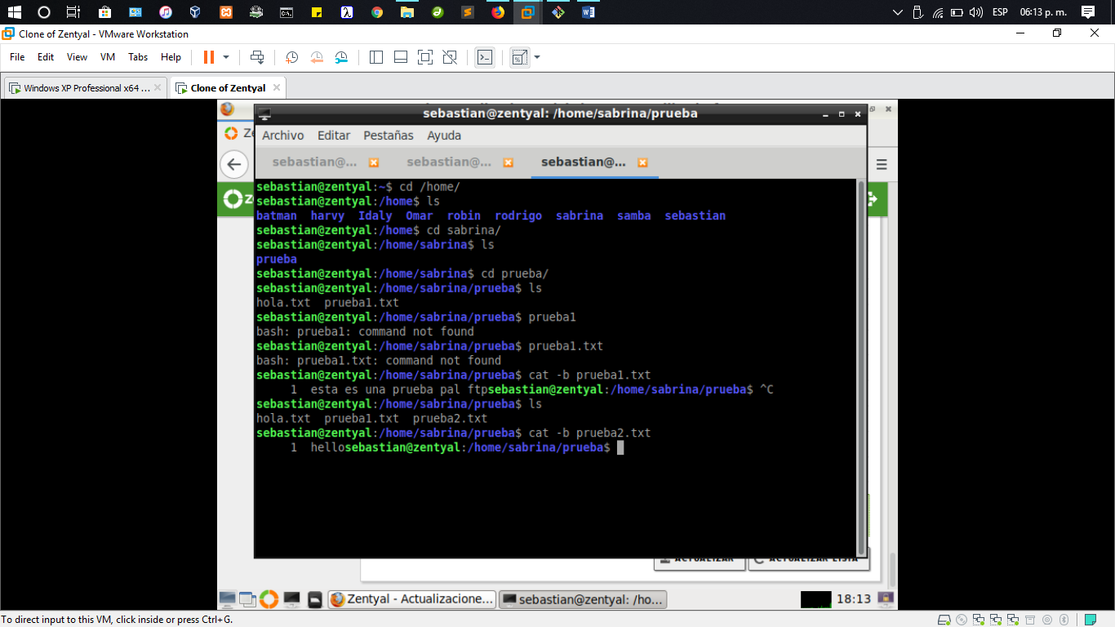

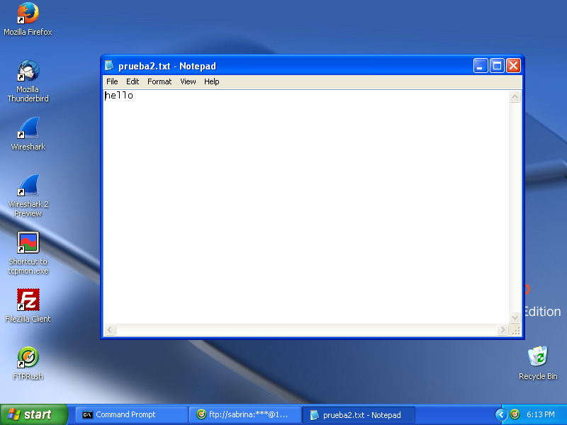

1. En este caso en el documento “descarga.txt” se agregó un texto, con los comandos mencionados anteriormente y mismo documento se abrió desde ftp rush para editarlo, dando clic derecho, se abrió una pequeña pestaña con el nombre current edit files y se selecciona el archivo, después se hicieron cambios y se dio clic en guardar, al cerrar dicho archivo aparece una ventana emergente con las opciones upload,upload/Keep y delate. Se selecciona la segunda opción para cargar los cambios y guardarlos.

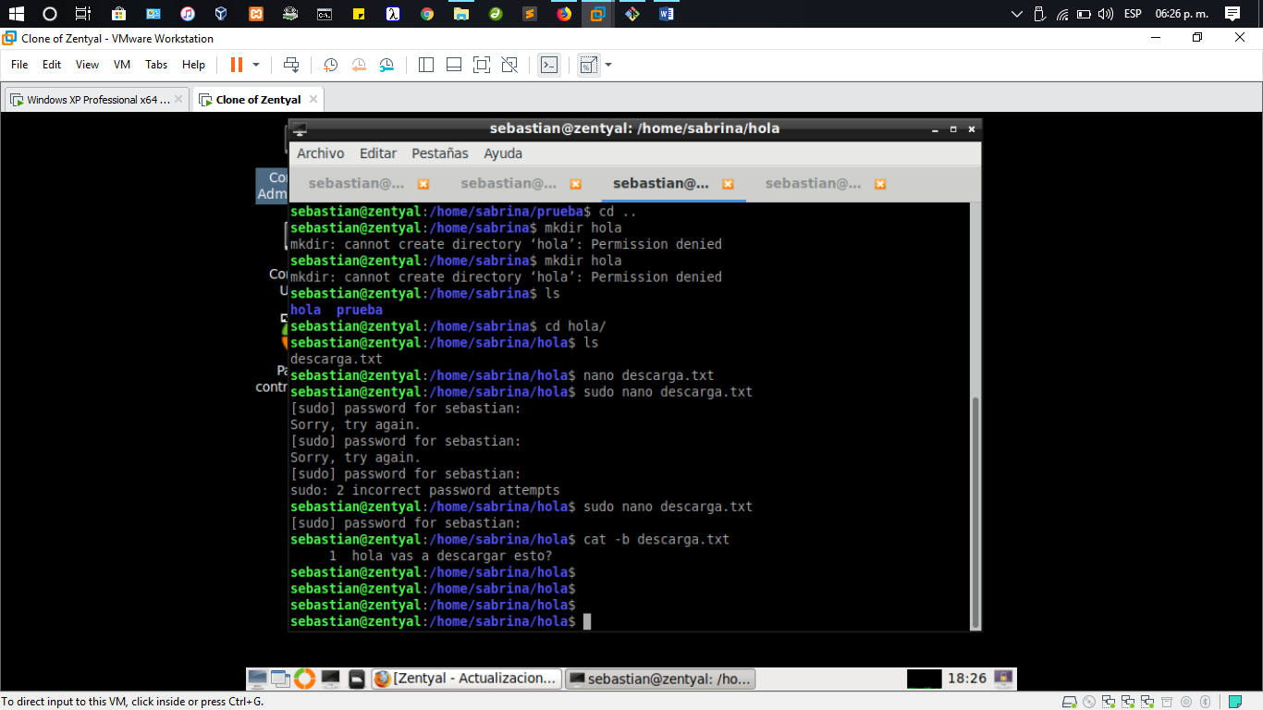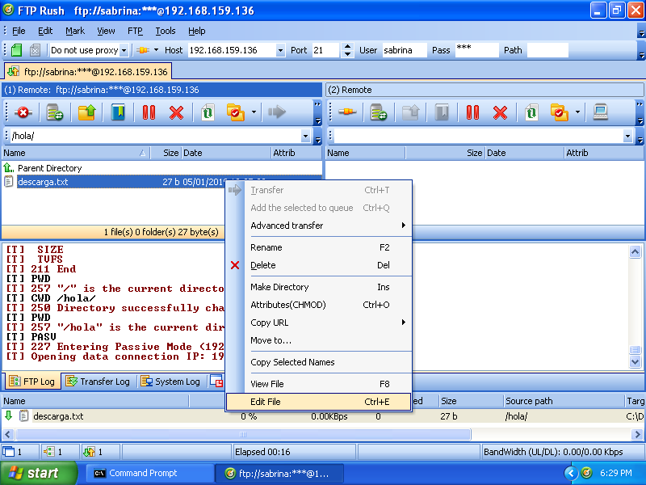

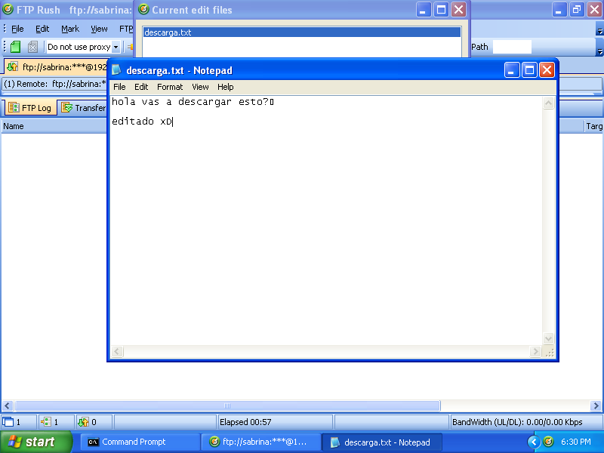 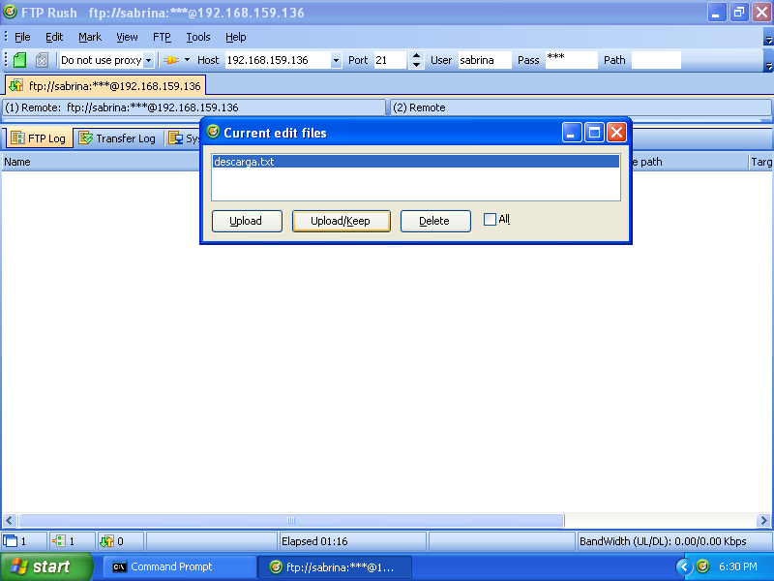

1. Si se abre el documento de nuevo se puede observar que si se guardaron los cambios de una manera eficiente. De esta manera se comprueba que se está haciendo un envío y recepción de archivos correctamente mediante FTP.

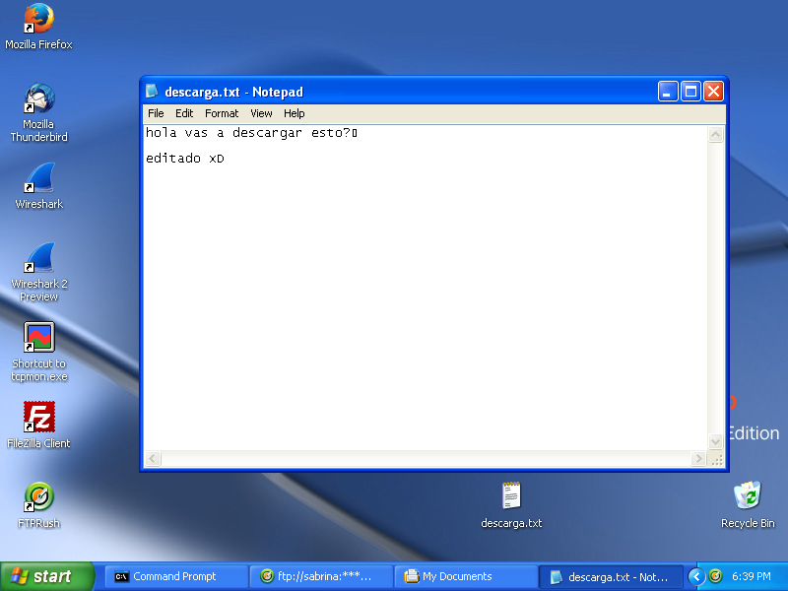

**Habilitar y configurar el Servicio de redes privadas virtuales (VPN) con zentyal y realiza la conexión con OpenVPN.**

**VPN**

Una red privada virtual (RPV), en inglés: Virtual Private Network (VPN), es una tecnología de red de computadoras que permite una extensión segura de la red de área local (LAN) sobre una red pública o no controlada como Internet. Permite que la computadora en la red envíe y reciba datos sobre redes compartidas o públicas como si fuera una red privada con toda la funcionalidad, seguridad y políticas de gestión de una red privada.1​ Esto se realiza estableciendo una conexión virtual punto a punto mediante el uso de conexiones dedicadas, cifrado o la combinación de ambos métodos.

**OPEN VPN**

OpenVPN se compone de un cliente y un servidor. El servidor por lo general tiene acceso a internet y el cliente se conecta a dicho servidor para conseguir acceso a internet. De esta forma el cliente asume la misma localización geográfica que el servidor y también su IP, manteniendo así el anonimato del cliente.

**ZENTYAL**

1. El primer paso es ingresar a la opción del menú gestión de software >componentes de zentyal para poder instalar el módulo VPN, se selecciona y se da clic en instalar, se espera a que termine la instalación.

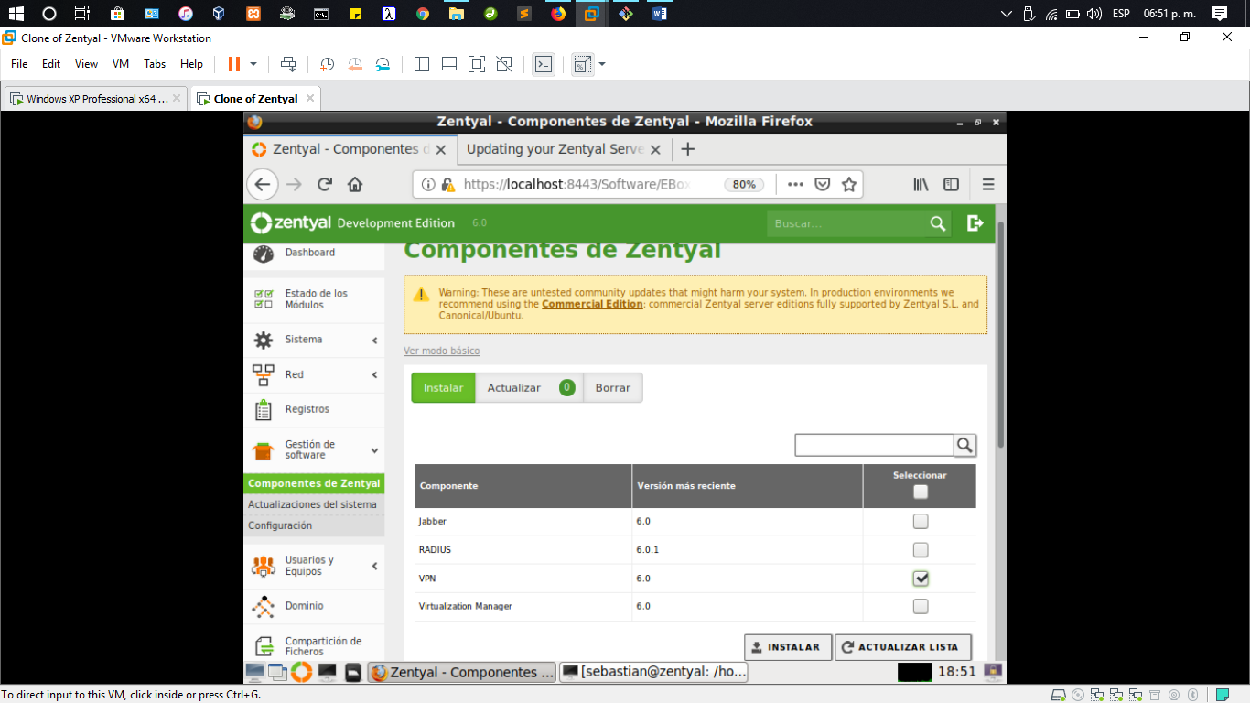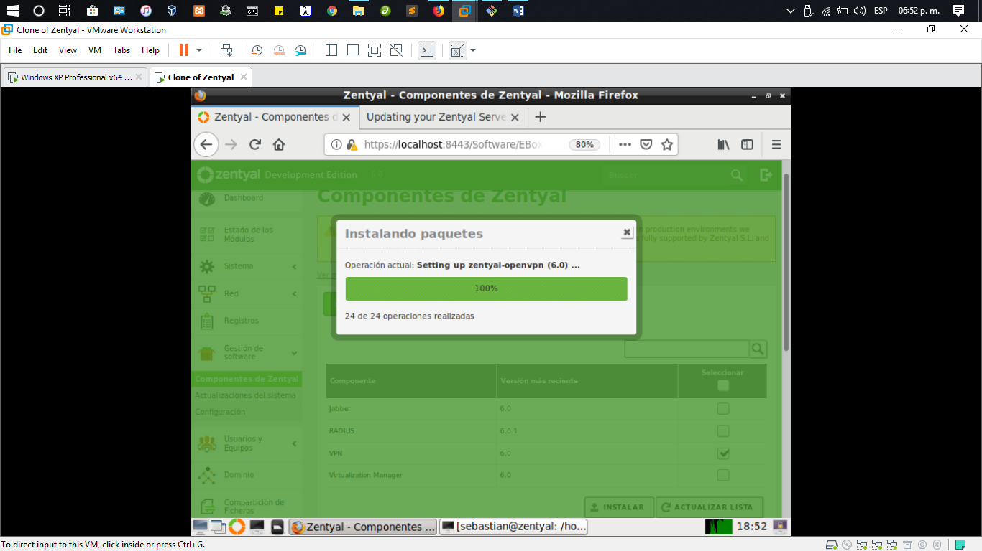

1. Se va a la opción del menú llamada estado de los módulos, una vez terminada la instalación del mismo, se selecciona y se da clic en la parte superior guardar cambios, aparecerá un mensaje donde daremos clic en aceptar para activar el módulo VPN.

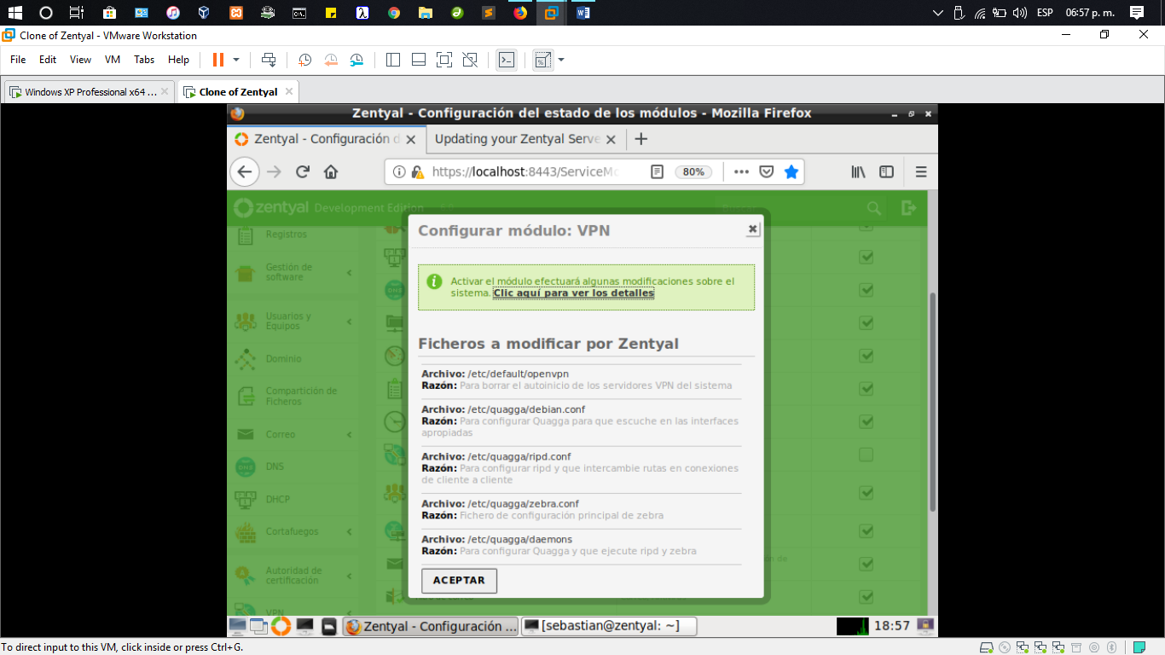

1. Dentro del menú se selecciona la opción VPN y en seguida servidores VPN donde se agregar un nuevo servidor con el nombre server-vpn y se da clic en añadir.

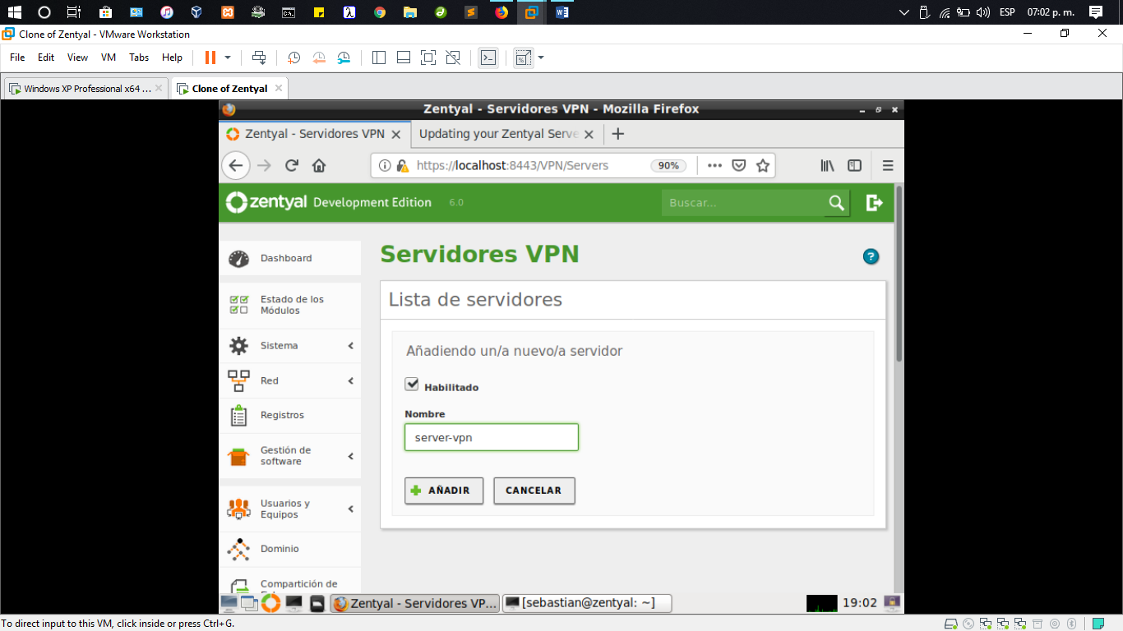

1. Cuando ya se agregó este servidor se mostrara una pantalla como la que se ve a continuación, en ella se da clic en el botón del engrane bajo la columna “configuración” , al abrir dicha opción al desplacerse hacia abajo, se debe marcar la casilla llamada sección Interfaz TUN, traducción de dirección de red (NAT) y permitir conexiones cliente-cliente. Se da clic en guardar los cambios.

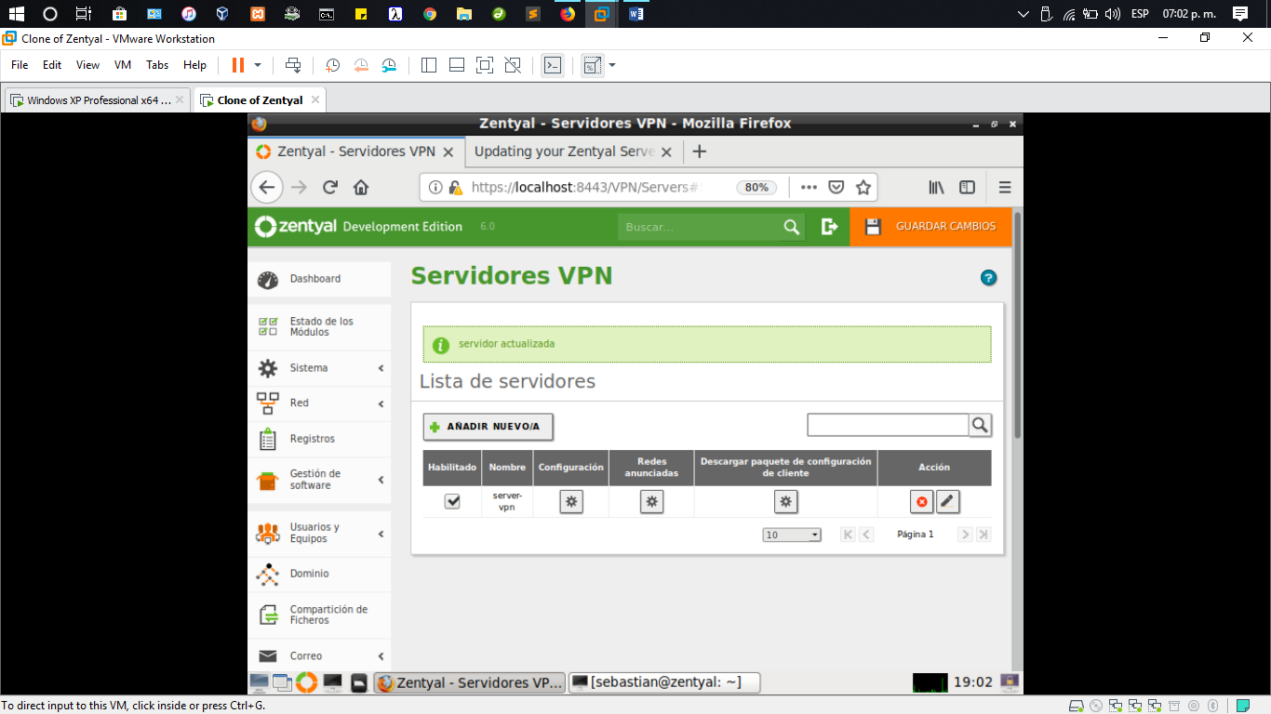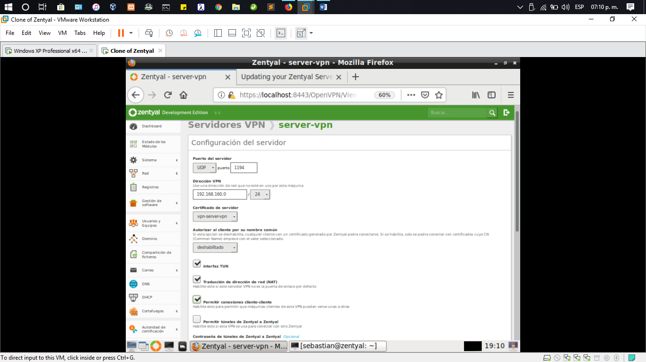

1. Después se da clic en la opción redes y en servicios, en esta opción se va añadir un nuevo servicio con el nombre red-vpn y se da clic en añadir. Una vez agregado se podrá visualizar en la lista de servicios.

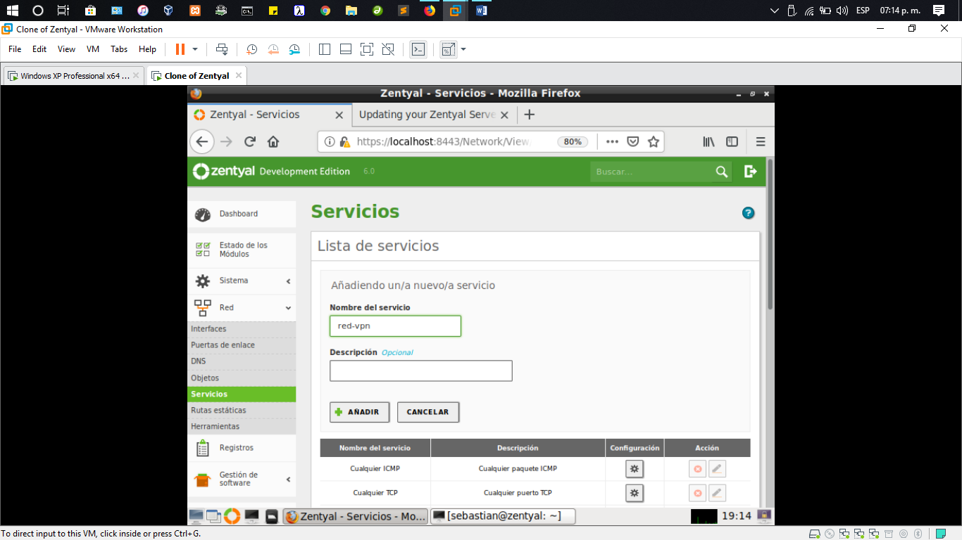

1. Una vez que se muestre en la lista de servicios se da clic en el icono de engrane (configuración) dentro de esta ventana se realizaran las siguientes selecciones: en protocolo se selecciona TCP, puerto origen cualquiera y en puerto destino se selecciona puerto único y se coloca el número 1194. Se da clic en guardar los cambios

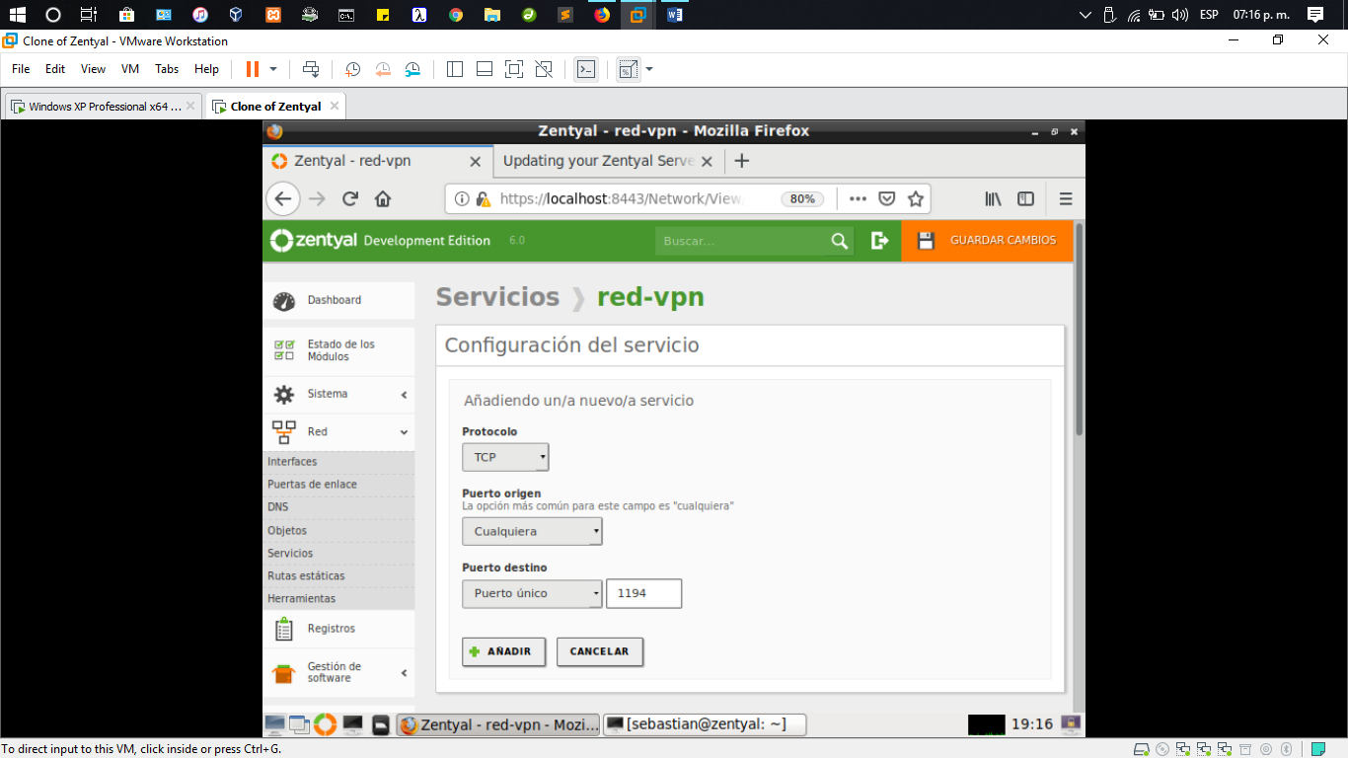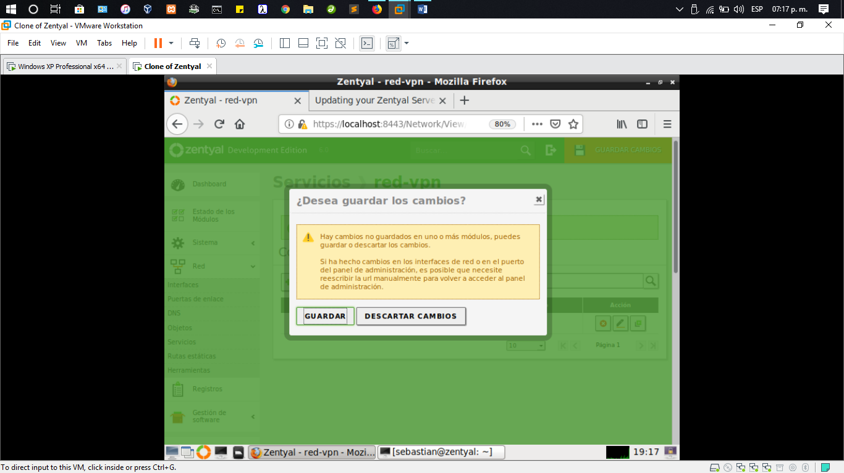

**Configurar la regla del cortafuego para VPN**

1. Primero se da clic en el menú Cortafuegos>Filtrado de paquetes y se selecciona la primera opción de reglas dando clic en su botón correspondiente (Reglas de filtrado desde redes internas a zentyal) y se da clic en añadir nueva regla.

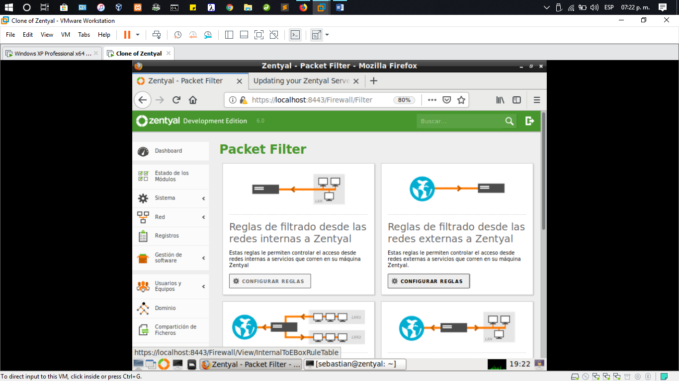 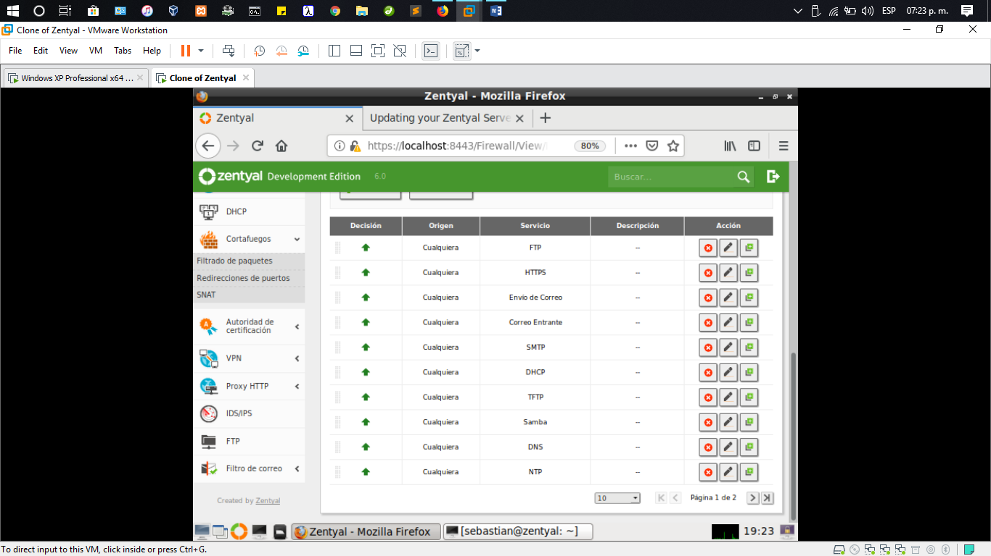

1. Una vez abierta dicha pestaña se selecciona en Decisión ACEPTAR para poder permitir el tráfico, en origen se coloca CUALQUIERA y en servicio se selecciona el creado en los pasos anteriores llamado red-vpn, se da clic en añadir y en guardar cambios.

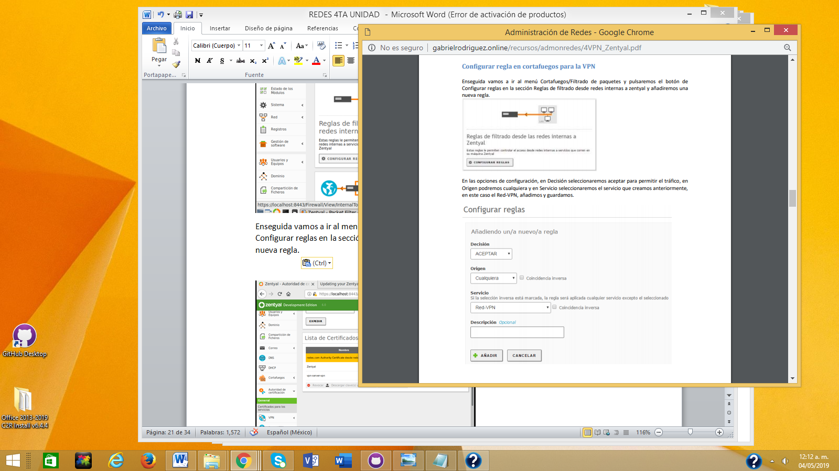

**Certificado para clientes VPN**

1. Se da clic en el menú Autoridad Certificadora, donde se puede observar que el server que se creo tiene un certificado, en esta misma opción se emite un AC llamado cliente-vpn.

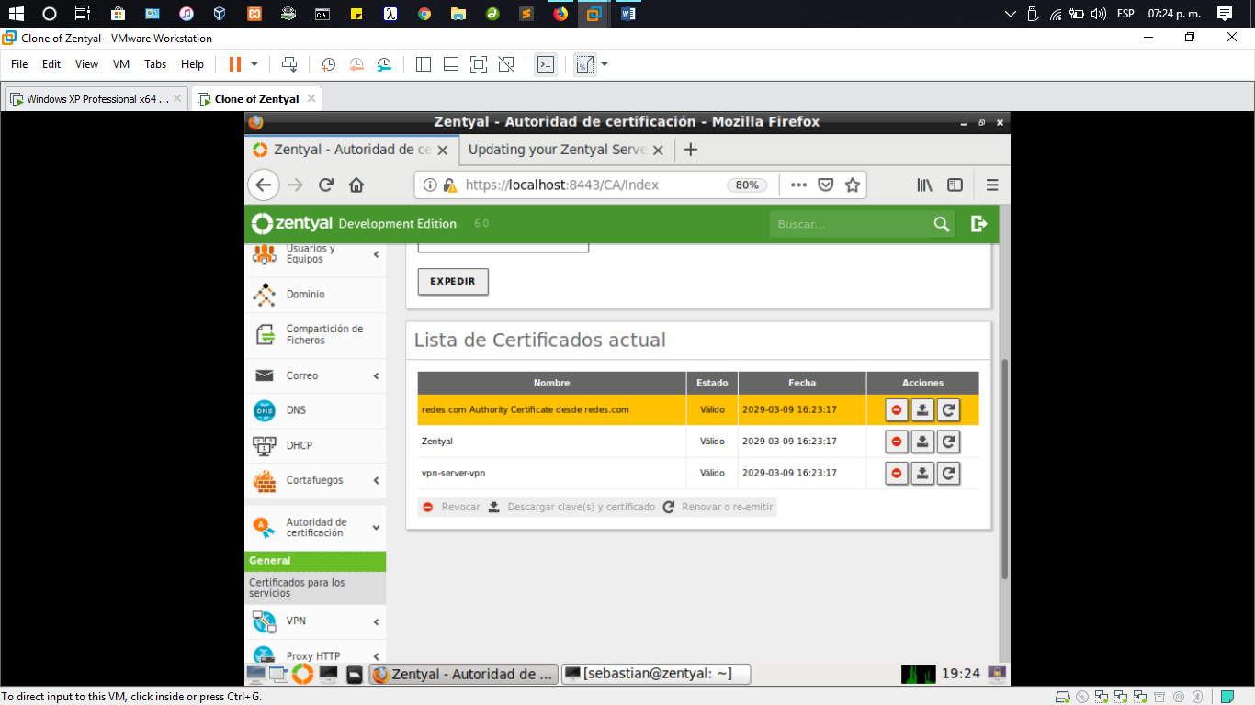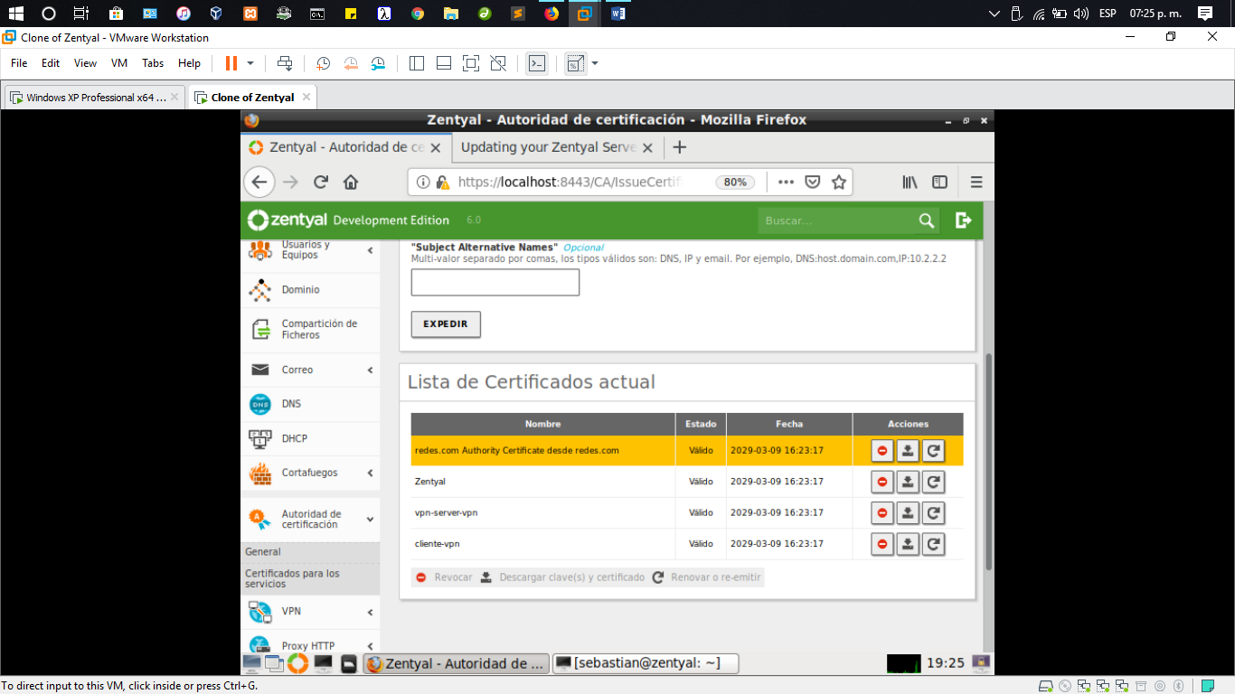

1. De nuevo se vuelve a dar clic en el menú VPN > servidores y se da clic en el icono del engrane bajo la columna descargar paquete de configuración de cliente.

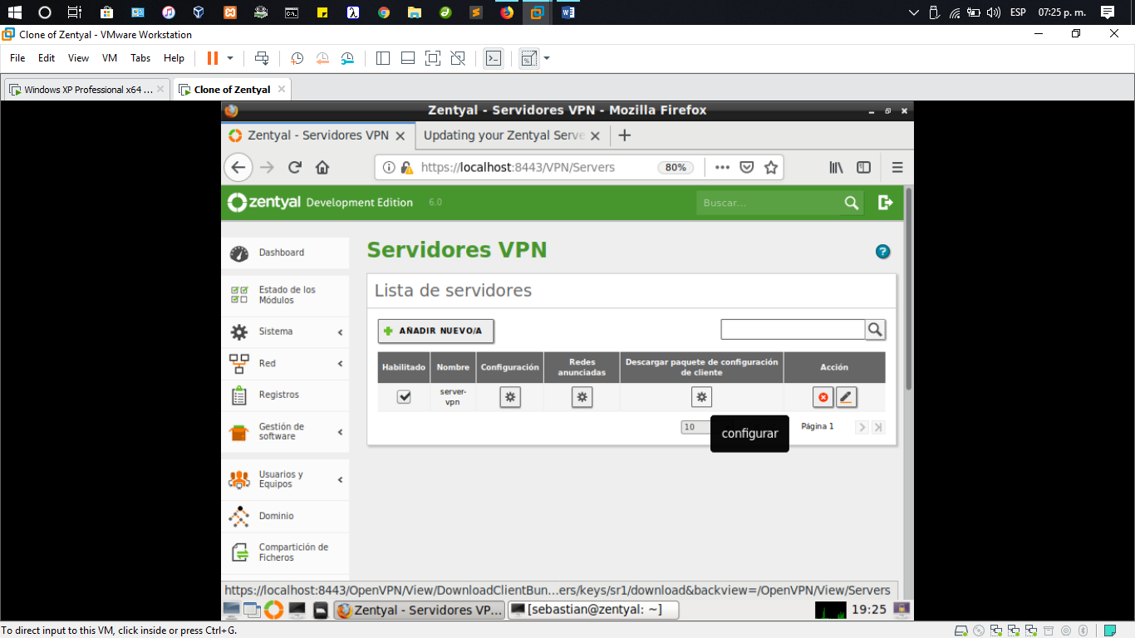

1. Se abre la siguiente ventana donde se seleccionan diferentes opciones como se lista a continuación:

* Tipo de cliente: Windows
* certificado del cliente: cliente-vpn
* Marcar la casilla de OpenVPN .
* En dirección del servidor se necesita saber la IP publica, para ello se dirige a la página : www.cual-es-mi-ip-publica.com y en el campo de dirección adicional se coloca la dirección de zentyal obtenida en la página mencionada anteriormente. Al pulsar descargar se descarga un comprimido con los archivos necesarios, certificados y el ejecutable. Este archivo se debe transmitir al cliente (máquina virtual con Windows xp o Windows 7) se puede transmitir desde consola, con una memoria USB en la máquina virtual o utilizando el cliente FTP.

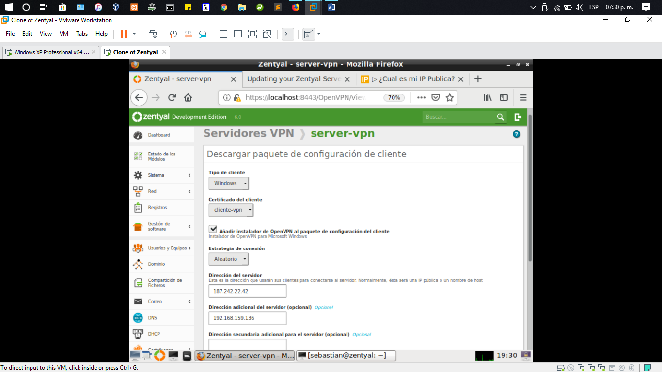

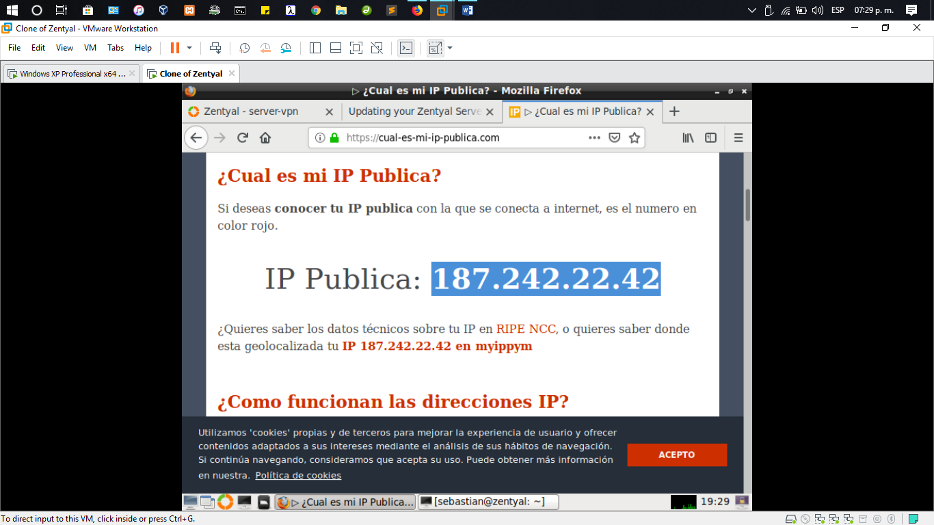

1. Una vez transmitido a la máquina virtual se descomprime la carpeta y se pueden observar los siguientes archivos dentro de la misma.

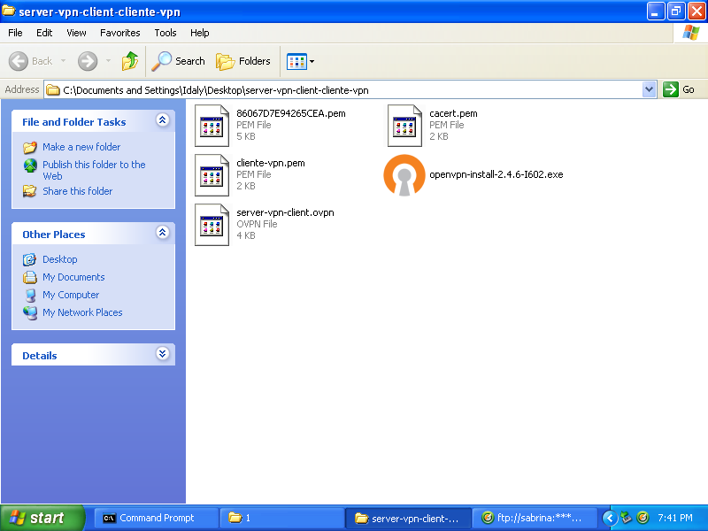

1. Una vez que se pueden ver los archivos anteriores se ejecuta el archivo ejecutable para comenzar con la instalación de openVPN.

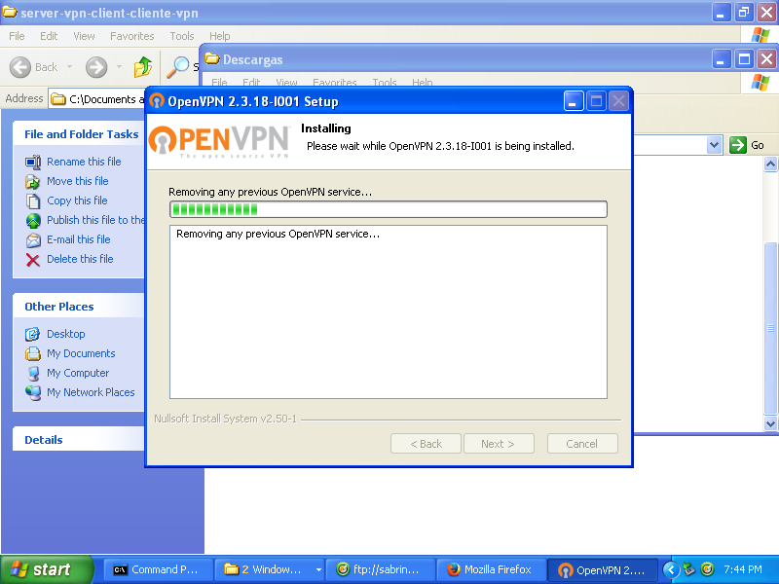

1. Una vez que termina la instalación se entra a la dirección de instalación que se indicó y en dicha dirección se pegan los archivos que se encuentran dentro del archivo comprimido llamado  menos el ejecutable.

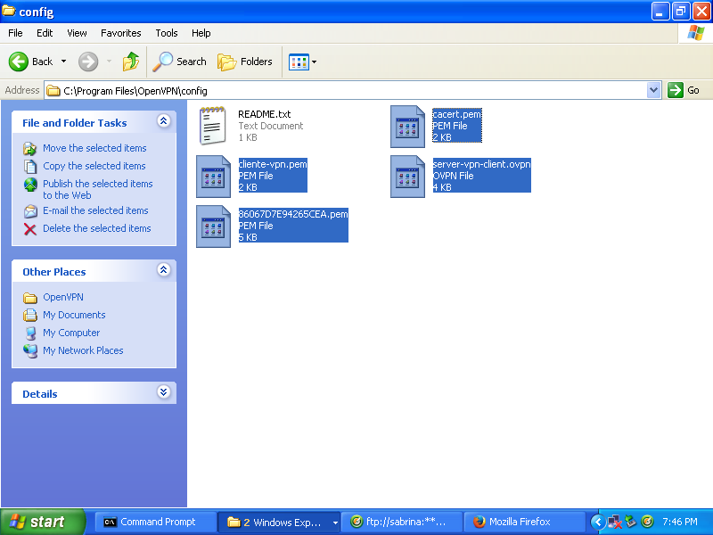

**Ejecutar VPN**

1. Para ejecutar openVPN se debe dar clic derecho en el icono del escritorio y ejecutar como administrador, después cuando aparezca en la barra de inicio un icono de OpenVPN se da clic en el mismo y se selecciona la opción Connect.

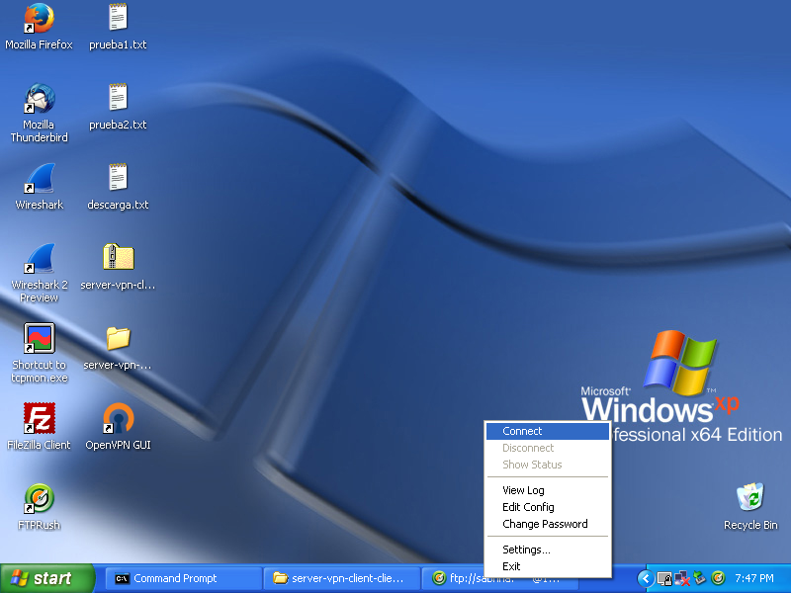

1. Debe mostrar la siguiente ventana
2. Si se siguen correctamente los pasos se logra conectar a server-vpn, para poder ver esta conexión en zentyal dentro del dashboard se configuran los widgets para que muestre VPN, donde se puede observar que se tiene una conexión usando el certificado emitido.

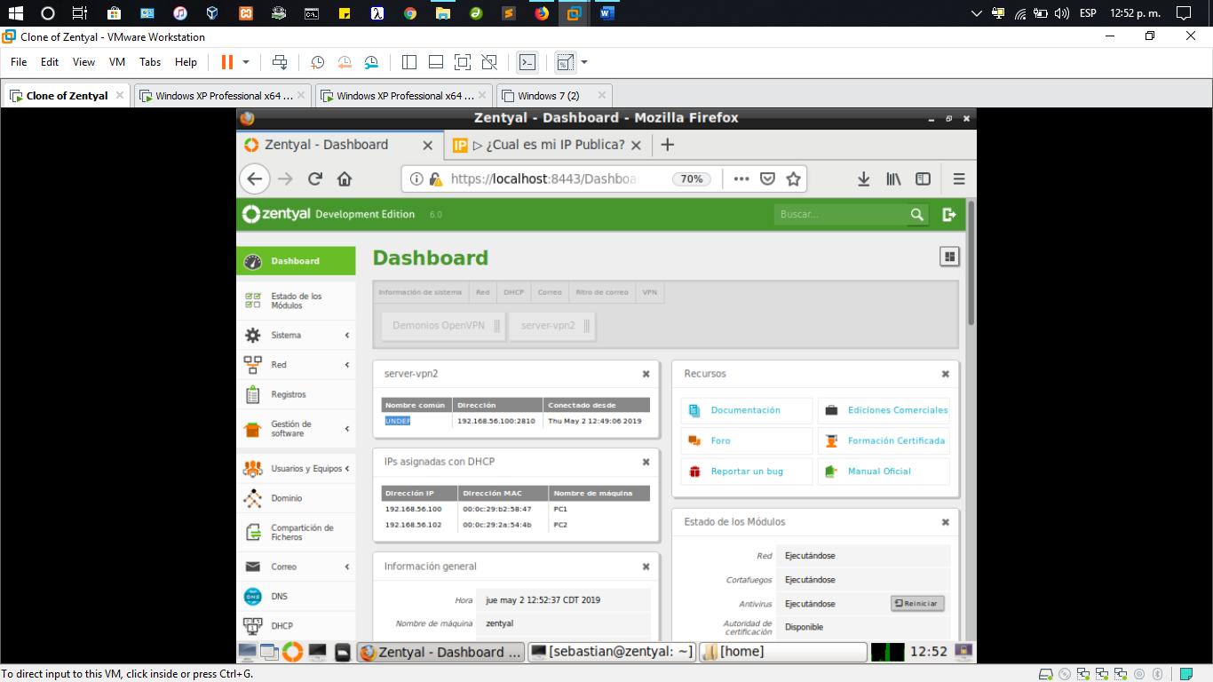

**Configuración de políticas en el firewall de zentyal para Denegar el acceso de una de las redes al servicio web**

1. Dentro del apartado cortafuegos>filtrado de paquetes se selecciona la opción reglas de filtrado para las redes internas.

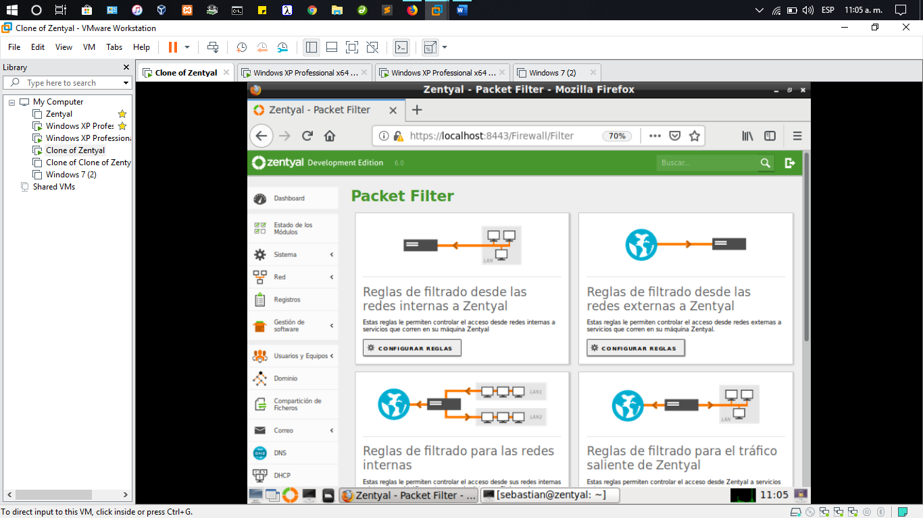

1. Antes que nada se entra desde la máquina virtual al servicio web para comprobar que se pueda navegar.



1. Una vez que se dio clic en la opción de filtrado de paquetes mencionada anteriormente se abrirá una ventana donde daremos clic en añadir para añadir una nueva regla. Se muestra la siguiente ventana donde se colocara en decisión DENEGAR, ip origen la ip de la computadora que se quiere denegar el acceso al servicio web , servicio HTTPS y se da clic en añadir. Se repiten los pasos pero ahora para el servicio HTTP. Se guardan los cambios.

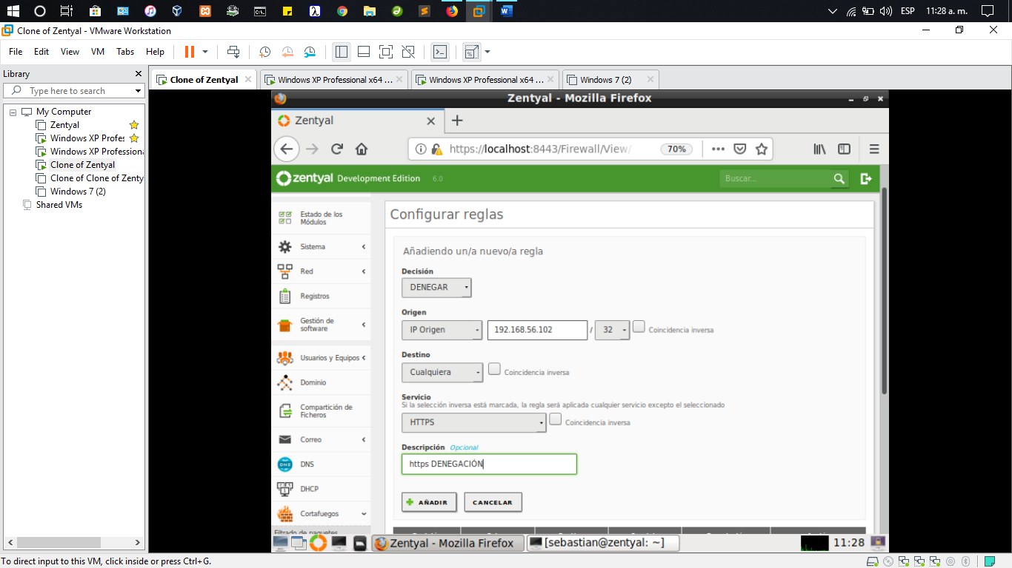

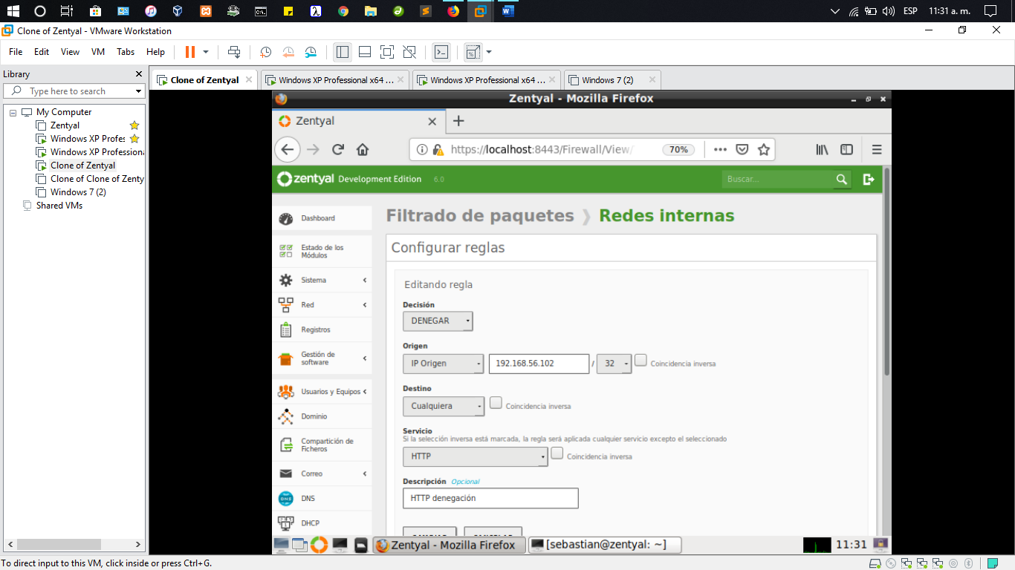

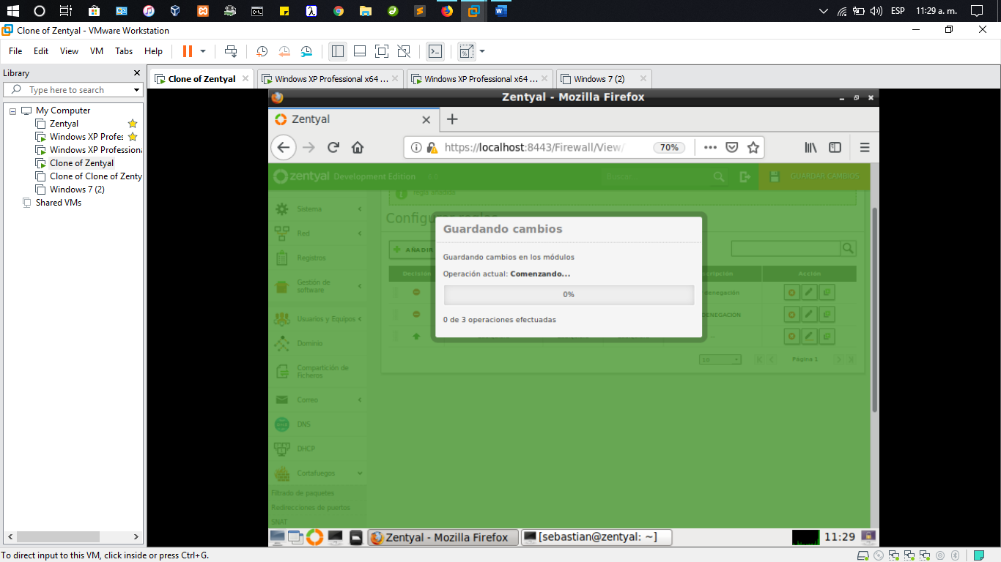

1. Después se vuelve a tratar de acceder algún sitio web (servicio web) dentro de la máquina virtual y veremos que nunca se establece la conexión y nos muestra la pantalla siguiente. Y está configurado este paso.

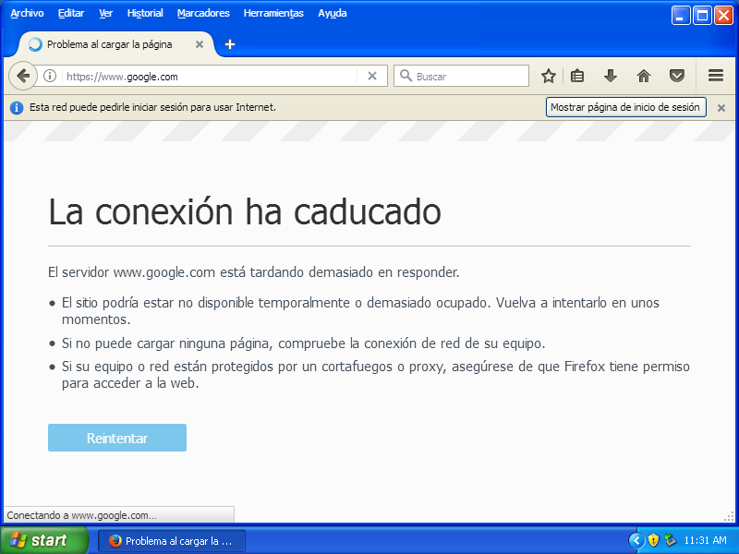

**Denegar el acceso de una de las redes al servicio de correo electrónico**.

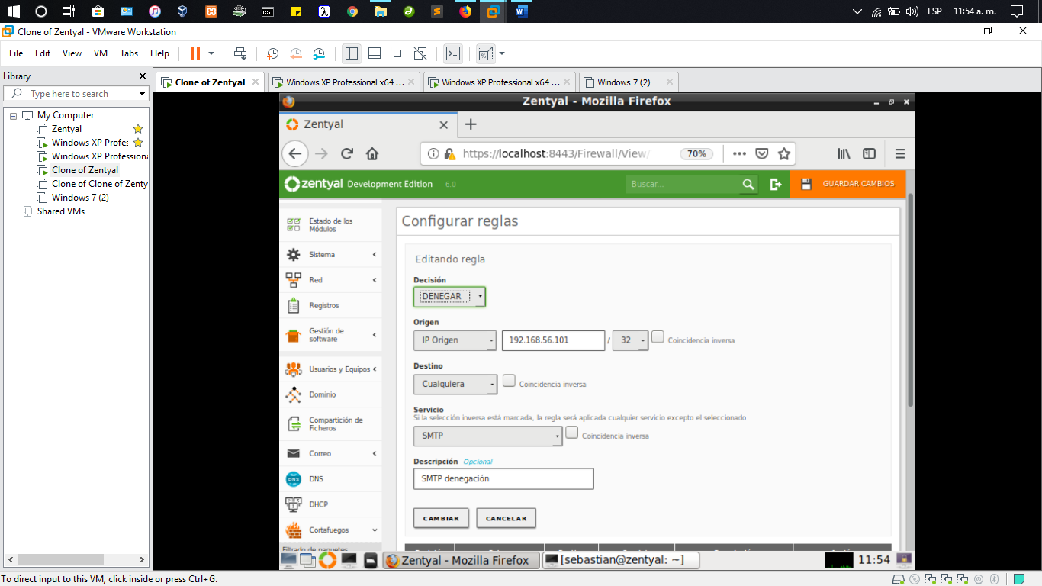

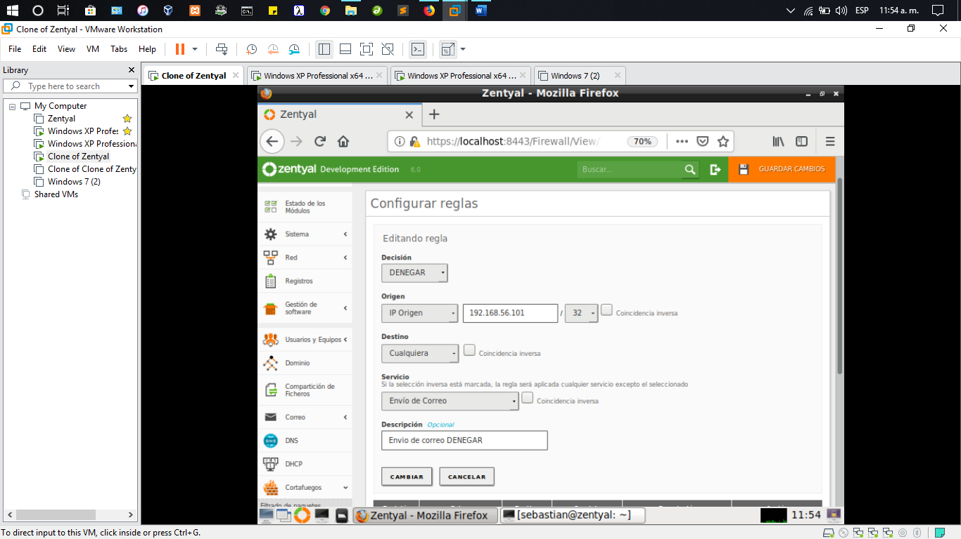

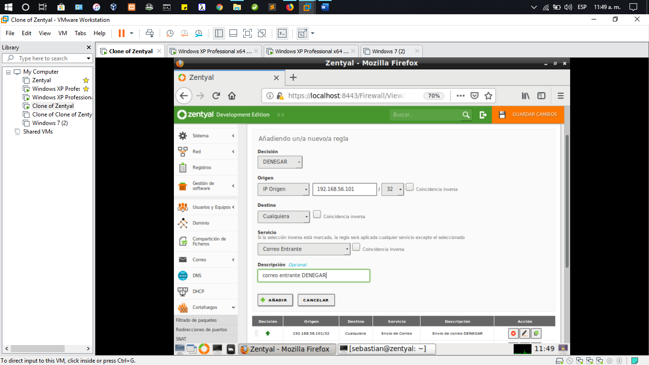

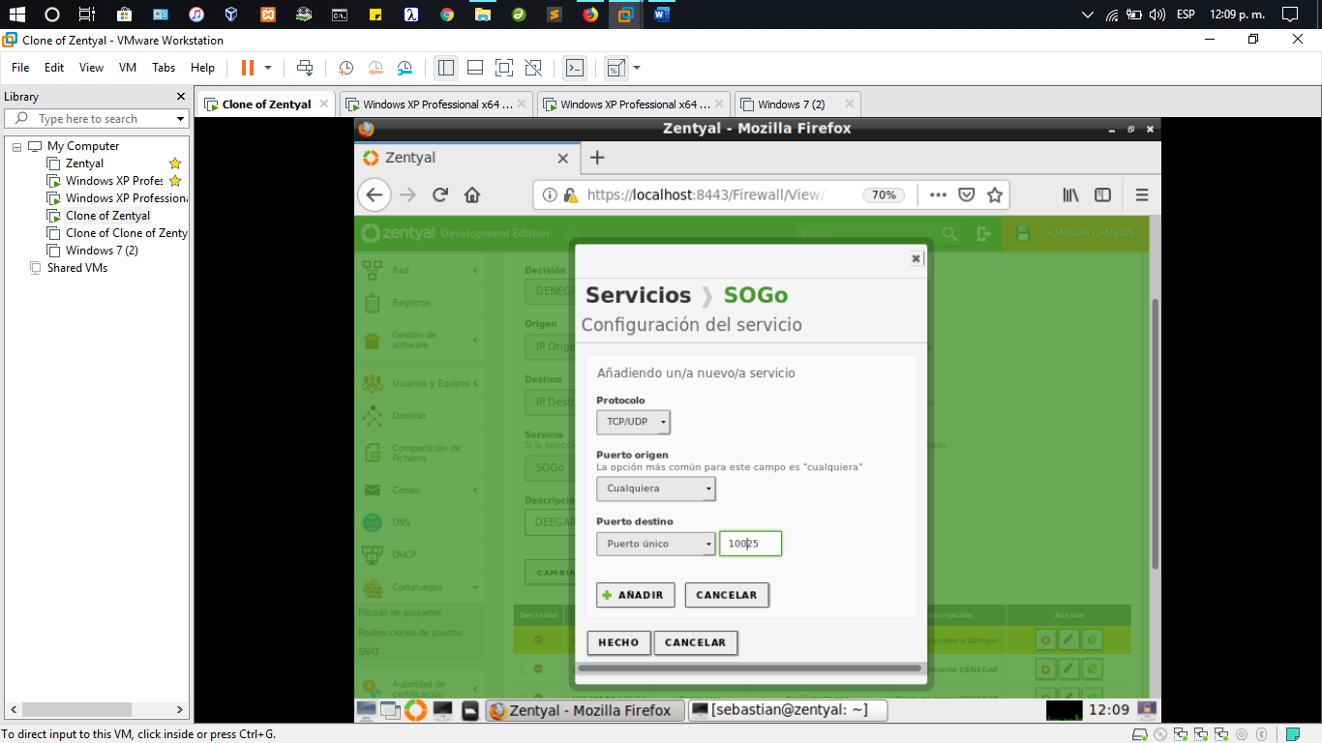

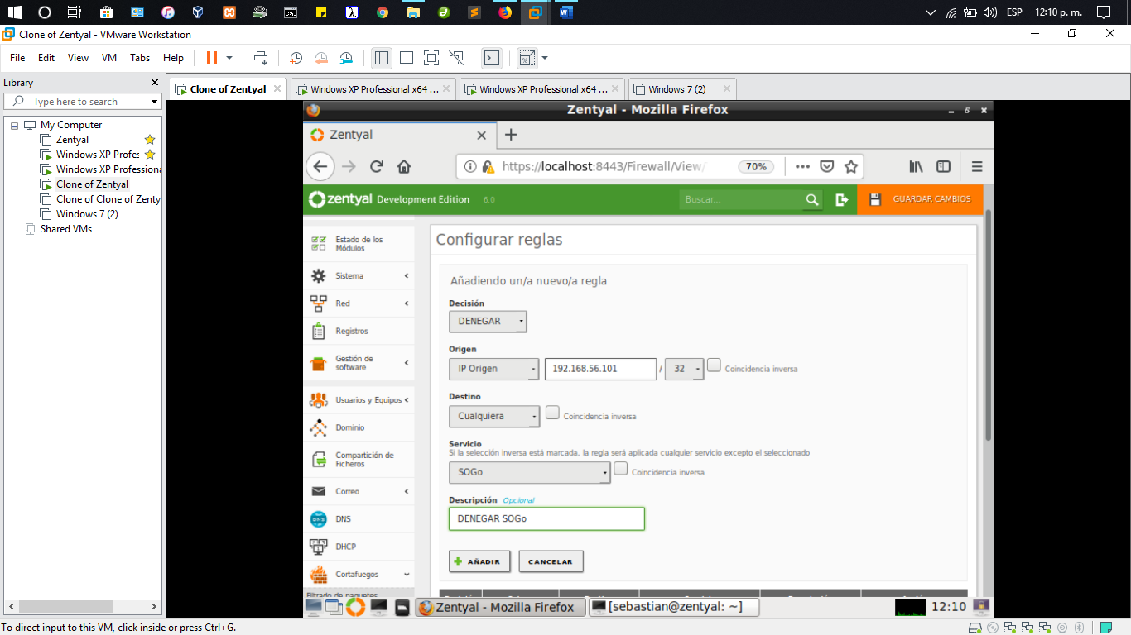

**Configuración de políticas en el firewall de zentyal Filtrar el acceso a zentyal desde una de las redes.**

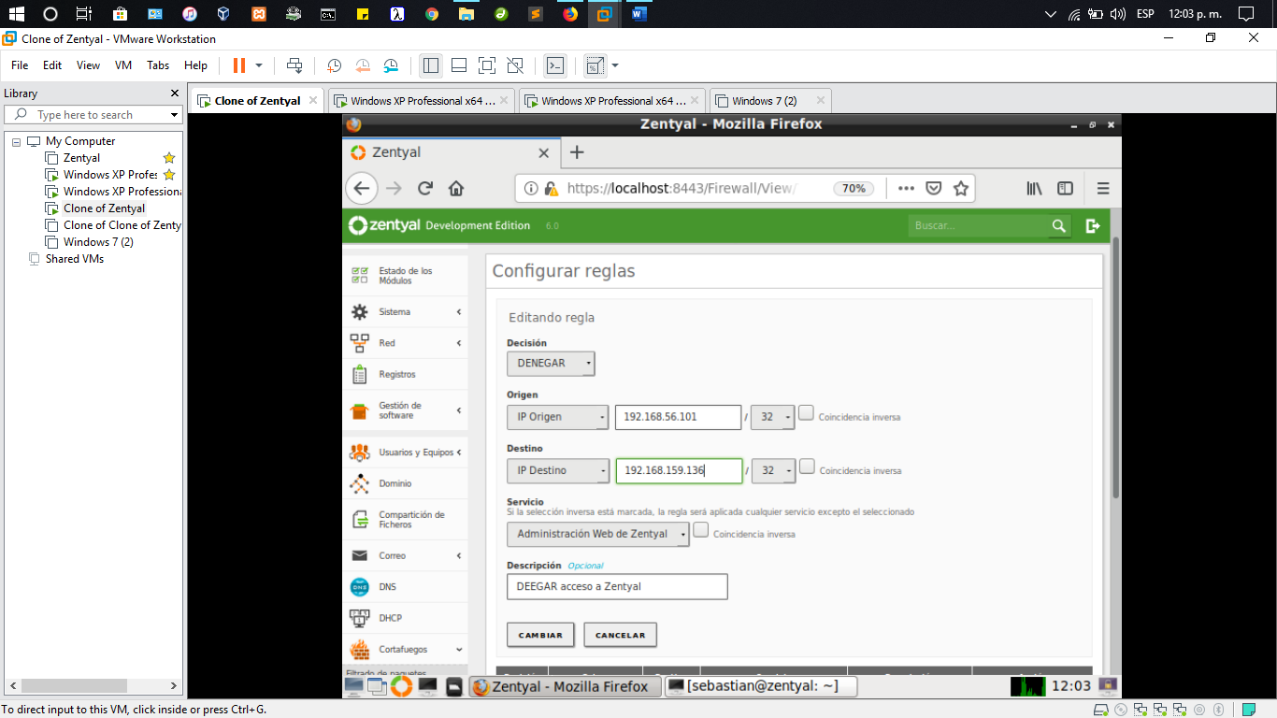

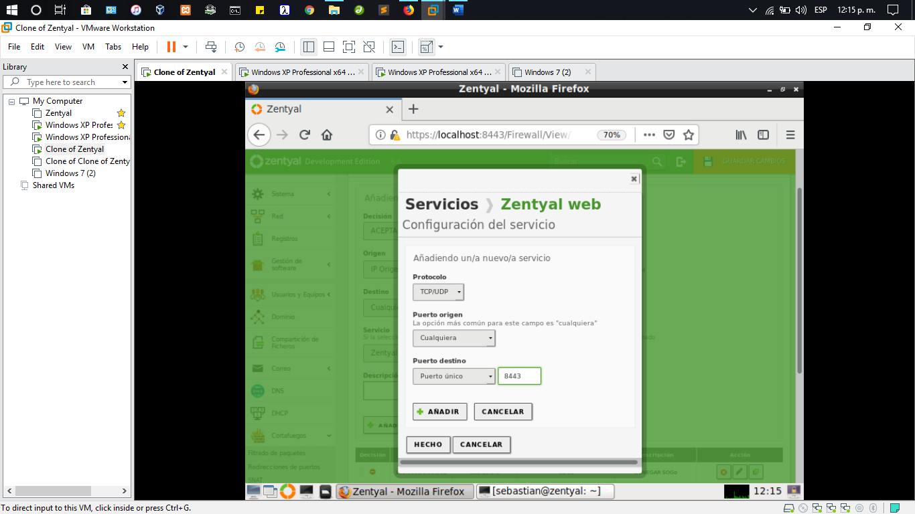

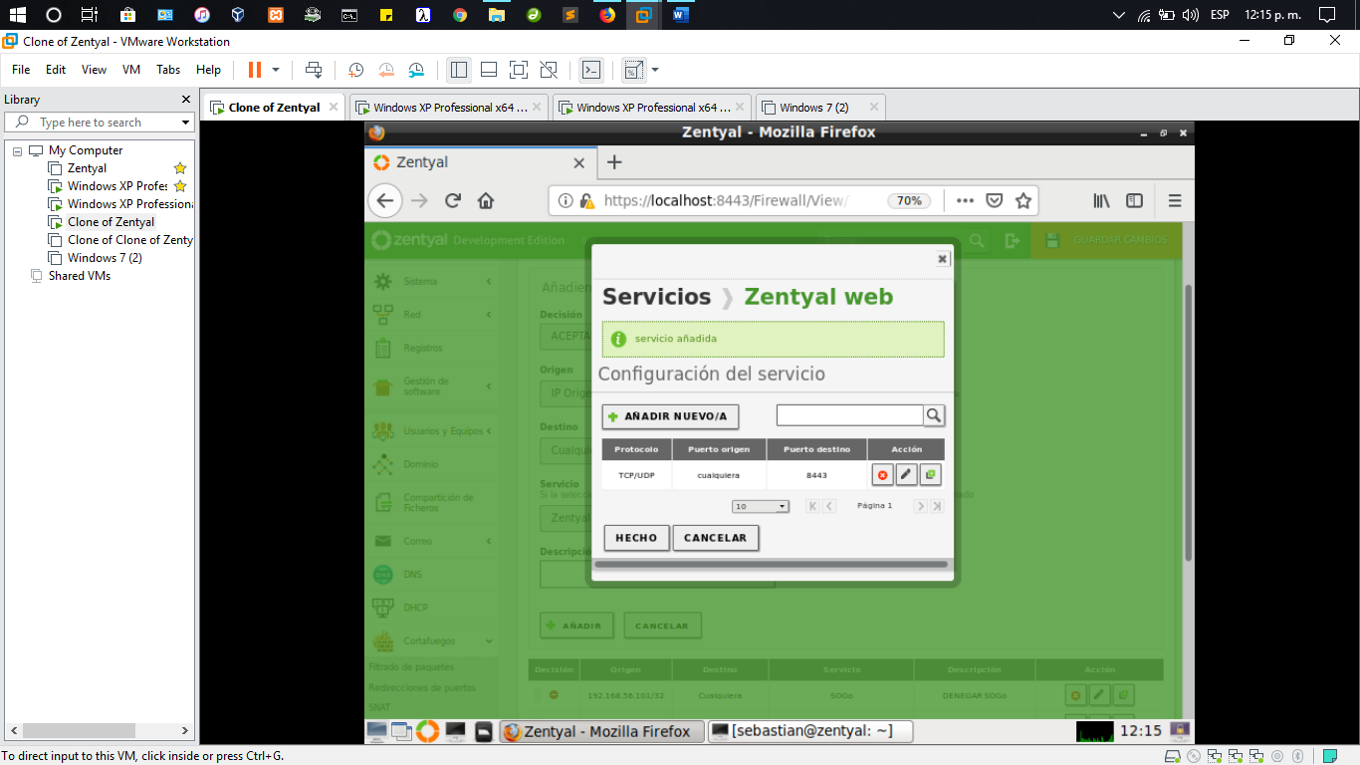

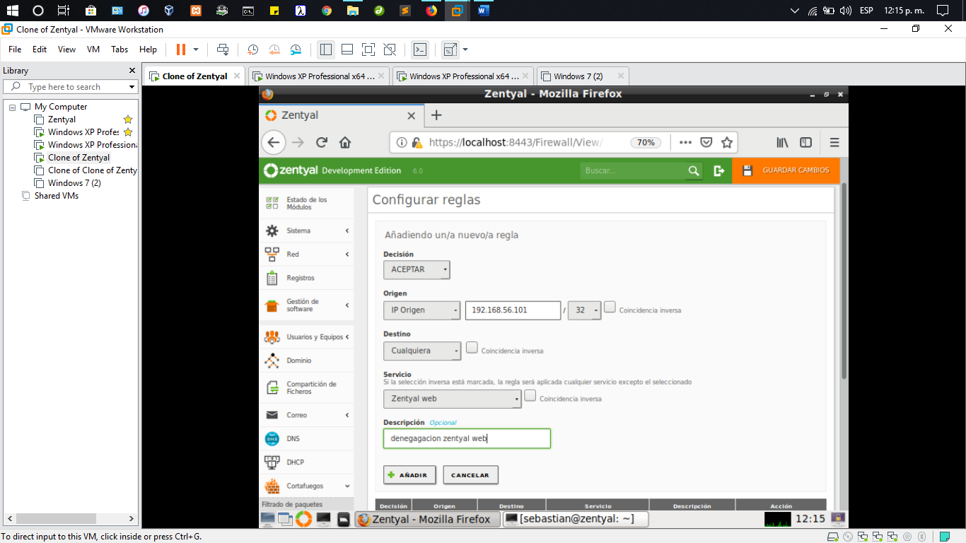

**BIBLIOGRAFIA**

Sistema de prevención de intrusos:

<https://es.wikipedia.org/wiki/Sistema_de_prevenci%C3%B3n_de_intrusos>

<https://es.ccm.net/contents/162-sistema-de-deteccion-de-intrusiones-ids>

<https://doc.zentyal.org/es/ids.html>

FTP

<https://es.wikipedia.org/wiki/Protocolo_de_transferencia_de_archivos>

<https://www.internetya.co/que-es-el-servicio-ftp-file-transfer-protocol/>

FileZilla y FTP Rush<https://neoattack.com/neowiki/filezilla/>

<http://descargar.cnet.com/FTPRush-FTP-Client/3000-2160_4-10311839.html>

VPN y OPEN VPN

<https://es.wikipedia.org/wiki/Red_privada_virtual>

<https://www.vozidea.com/que-es-openvpn-y-para-que-sirve>